
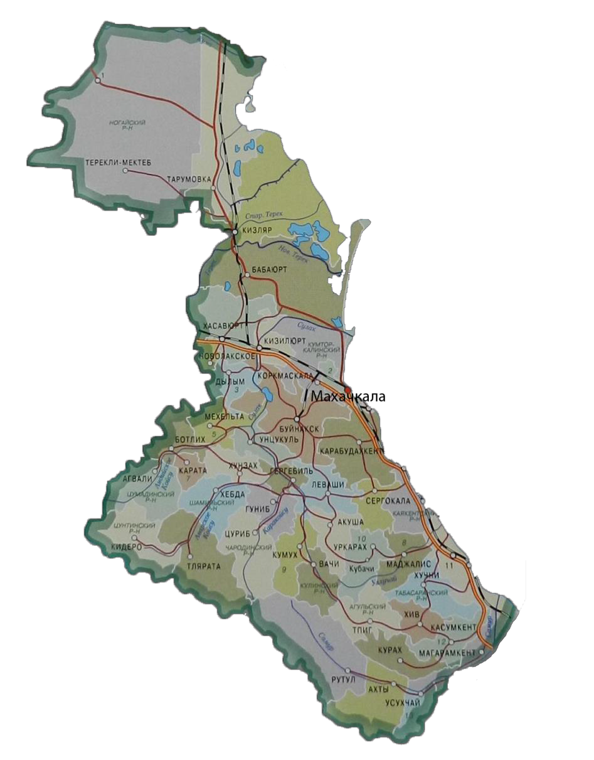

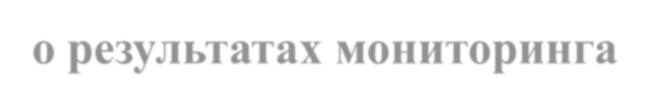


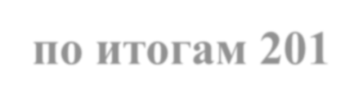
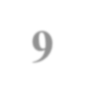
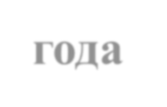

СВОДНЫЙ ДОКЛАД
o результатах мониторинга эффективности деятельности органов
местного самоуправления городских округов
и муниципальных районов Республики Дагестан по итогам 2019 года

СОДЕРЖАНИЕ

ВВЕДЕНИЕ…………………………,,…………………………….…………………………………………..……. 7
- РЕЗУЛЬТАТЫ МОНИТОРИНГА ЭФФЕКТИВНОСТИ ДЕЯТЕЛЬНОСТИ ОРГАНОВ МЕСТНОГО САМОУПРАВЛЕНИЯ ГОРОДСКИХ ОКРУГОВ И МУНИЦИПАЛЬНЫХ РАЙОНОВ……………….…. 9
1. Экономическое развитие………………………………………………………………………………………..11

Развитие малого и среднего предпринимательства…………………………………………………….12
  - Улучшение инвестиционной привлекательности……………………………………………………...15
1.3. Сельское хозяйство……………………….……………………………………...…………………….……….19
1.4. Дорожное хозяйство и транспорт……………...………………...…………………...………………….22
1.5. Доходы населения ………………….……………………………………………...……………...…….. .24
2. Дошкольное образование……………………………………………………………………………………..27
3. Общее и дополнительное образование……………………...……………………………………………...31
4. Культура……………..……………………………………………………...…………………………………39
5. Физическая культура и спорт……………………………………………………………..……….……….42
6. Жилищное строительство и обеспечение граждан жильем…………………….……………………....45
7. Жилищно-коммунальное хозяйство………….………………………………………...………….….…...52
8. Организация муниципального управления…………………………………………………………….55
- ИТОГИ СОЦИОЛОГИЧЕСКИХ ОПРОСОВ НАСЕЛЕНИЯ………..…………………………….............59

- РЕЗУЛЬТАТЫ ОЦЕНКИ ЭФФЕКТИВНОСТИ ДЕЯТЕЛЬНОСТИ ОРГАНОВ МЕСТНОГО САМОУПРАВЛЕНИЯ ГОРОДСКИХ ОКРУГОВ И МУНИЦИПАЛЬНЫХ РАЙОНОВ……………………61

2

УСЛОВНЫЕ ОБОЗНАЧЕНИЯ НАИМЕНОВАНИЙ
ГОРОДСКИХ ОКРУГОВ И МУНИЦИПАЛЬНЫХ РАЙОНОВ РЕСПУБЛИКИ ДАГЕСТАН НА СЛАЙДАХ

Муниципальные районы

  - Агульский район
  - Акушинский район
  - Ахвахский район
  - Ахтынский район
  - Бабаюртовский район
  - Ботлихский район
  - Буйнакский район
  - Гергебильский район
  - Гумбетовский район
  - Гунибский район
  - Дахадаевский район
  - Дербентский район
  - Докузпаринский район
  - Казбековский район
  - Кайтагский район
  - Карабудахкентский район
  - Каякентский район
  - Кизилюртовский район
  - Кизлярский район
  - Кулинский район
  - Кумторкалинский район
  - Курахский район
  - Лакский район
  - Левашинский район
- Магарамкентский район
- Новолакский район
- Ногайский район
- Рутульский район
- Сергокалинский район
- С.-Стальский район
- Табасаранский район
- Тарумовский район
- Тляратинский район
- Унцукульский район
- Хасавюртовский район
- Хивский район
- Хунзахский район
- Цумадинский район
- Цунтинский район
- Чародинский район
- Шамильский район
- Бежтинский участок в составе Цунтинского района

Городские округа

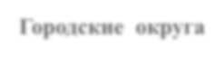
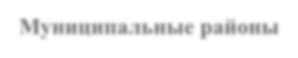
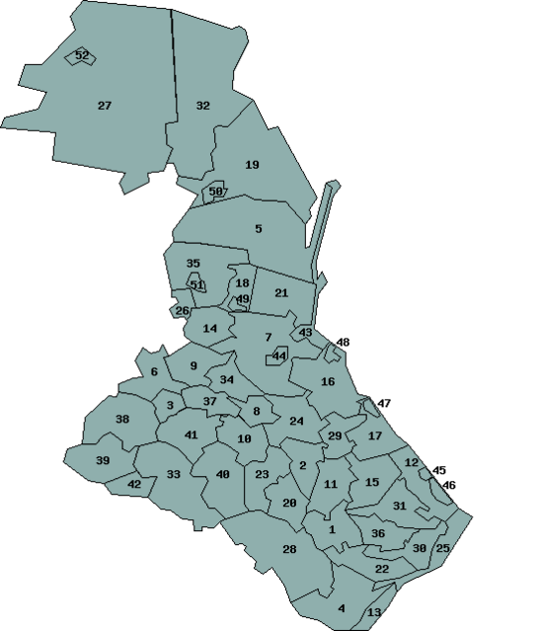
- город Махачкала
- город Буйнакск
- город Дагестанские Огни
- город Дербент
- город Избербаш
- город Каспийск
- город Кизилюрт
- город Кизляр
- город Хасавюрт

3
- город Южно-Сухокумск

ОБЩАЯ ИНФОРМАЦИЯ О ГОРОДСКИХ ОКРУГАХ И МУНИЦИПАЛЬНЫХ РАЙОНАХ РЕСПУБЛИКИ ДАГЕСТАН

Наименование муниципального района | Среднегодовая численность постоянного населения  в отчетном году, тыс.чел. | Административный центр муниципального района | Информация о размещении доклада главы в сети «Интернет»  (адрес официального сайта муниципального района)
Агульский район | 10,3 | с. Тпиг | www.mo-agul.ru
Акушинский район | 53,3 | с. Акуша | www.akusha-mr.ru
Ахвахский район | 24,7 | с. Карата | www.akhvakh.ru
Ахтынский район | 31, | с. Ахты | www.akhty-mr.ru
Бабаюртовский район | 48,4 | с.Бабаюрт | www.babaurt.ru
Бежтинский участок в  составе Цунтинского района | 8,1 | с. Бежта | www.bezhta-mo.ru
Ботлихский район | 59,4 | с. Ботлих | ботлихра.рф
Буйнакский район | 81,7 | г. Буйнакск | буйнакскийрайон.рф
Гергебильский район | 21,7 | с. Гергебиль | гергебиль.рф
Гумбетовский район | 23,1 | с. Мехельта | www.mo-gumbet.ru
Гунибский район | 27,3 | с. Гуниб | www.gunib.ru
Дахадаевский район | 36,4 | с. Уркарах | www.urkarakh.ru
Дербентский район | 101,6 | г. Дербент | www.derbrayon.ru
Докузпаринский район | 14,9 | с. Усухчай | www.dokuz-para.ru
Казбековский район | 48,9 | с. Дылым | www.kazbekovskiy.ru
Кайтагский район | 33,1 | с.Маджалис | www.kaytagrayon.e-dag.ru
Карабудахкентский район | 85,7 | с. Карабудахкент | www.bekenez.ru
Каякентский район | 56,6 | с.Новокаякент | www.kayakent.ru
Кизилюртовский район | 72 | г.Кизилюрт | www.mr-kizilyurt.ru
Кизлярский район | 74,2 | г. Кизляр | www.kizlyar-rayon.ru

4

Наименование  муниципального района | Среднегодовая численность  постоянного населения  в отчетном году, тыс.чел. | Административный центр  муниципального района | Информация о размещении доклада  главы в сети «Интернет» (адрес официального сайта муниципального района)
Кулинский район | 11,0 | с. Вачи | www.kulirayon.ru
Кумторкалинский район | 27,7 | с. Коркмаскала | мо-кумторкала.рф
Курахский район | 14,5 | с. Курах | www.mo-kurah.ru
Лакский район | 11,8 | с. Кумух | www.gazikumuh.ru
Левашинский район | 77,9 | с. Леваши | мо-леваши.рф
Магарамкентский район | 61,6 | с. Магарамкент | www.adminmr.ru
Новолакский район | 35,6 | с. Новолак | www.mo-novolak.ru
Ногайский район | 18,3 | с. Терекли-Мектеб | www.nogaysky.ru
Рутульский район | 20,9 | с. Рутул | www.mo-rutul.ru
Сергокалинский район | 27,7 | с. Сергокала | www.sergokala.ru
Сулейман-Стальский район | 55,7 | с. Касумкент | www.suleiman-stalskiy.ru
Табасаранский район | 50,3 | с.Хучни | www.mrtabasaran.ru
Тарумовский район | 33,2 | с.Тарумовка | www.tarumovka.ru
Тляратинский район | 24,4 | с. Тлярата | мо-тлярата.рф
Унцукульский район | 31,5 | с. Унцукуль | www.uncukul.ru
Хасавюртовский район | 158,8 | г. Хасавюрт | www.khasrayon.ru
Хивский район | 20,9 | с. Хив | мо-хивский.рф
Хунзахский район | 32,7 | с. Хунзах | www.khunzakh.ru
Цумадинский район | 25,9 | с. Агвали | www.mo-tsumada.ru
Цунтинский район | 12,2 | с. Кидеро | www.cunta.ru
Чародинский район | 13,1 | с. Цуриб | www.мо-чарода.рф
Шамильский район | 29,7 | с. Хебда | шамильский.рф

5

Наименование городского округа | Среднегодовая численность постоянного населения  в отчетном году, тыс.чел. | Информация о размещении доклада главы в сети Интернет  (адрес официального сайта городского округа)
Буйнакск | 65,6 | www.buynaksk05.ru
Дагестанские Огни | 29,6 | www.дагогни.рф
Дербент | 125,3 | www.derbent.ru
Избербаш | 60 | www.mo-izberbash.ru
Каспийск | 121,6 | www.kaspiysk.org
Кизилюрт | 48,6 | мо-кизилюрт.рф
Кизляр | 51,9 | www.kizlyar-gorod.ru
Махачкала | 734,1 | www.mkala.ru
Хасавюрт | 143,9 | www.xacavurt.ru
Южно-Сухокумск | 10,7 | www.yuzhnosuhokumsk.ru

6

ВВЕДЕНИЕ
- Сводный доклад о результатах мониторинга эффективности деятельности органов местного самоуправления городских округов и муниципальных районов Республики Дагестан по итогам 2019 года (далее - Сводный доклад Республики Дагестан) подготовлен во исполнение Указа Президента Российской Федерации от 28 апреля 2008 г. № 607 «Об оценке эффективности деятельности органов местного самоуправления городских округов и муниципальных районов» и постановления Правительства Российской Федерации от 17 декабря 2012 г. № 1317 «О мерах по реализации Указа Президента Российской Федерации от 28 апреля 2008 г. № 607 «Об оценке эффективности деятельности органов местного самоуправления городских округов и муниципальных районов» и подпункта «и» пункта 2 Указа Президента Российской Федерации от 7 мая 2012 г. № 601 «Об основных направлениях совершенствования системы государственного управления».

Нормативные правовые акты, регламентирующие работу по оценке эффективности деятельности органов местного самоуправления в Республике Дагестан:

- Указ Президента Республики Дагестан от 9 июля 2008 г. № 120 «О мерах по реализации в Республике Дагестан Указа Президента Российской Федерации от 28 апреля 2008 г. № 607 «Об оценке эффективности деятельности органов местного самоуправления городских округов и муниципальных районов»;
- Указ Президента Республики Дагестан от 5 мая 2009 г. № 90 «Об утверждении Порядка выделения за счет бюджетных ассигнований из республиканского бюджета Республики Дагестан грантов городским округам и муниципальным районам в целях поощрения достижения наилучших значений показателей деятельности органов местного самоуправления городских округов и муниципальных районов Республики Дагестан»;
- Указ Президента Республики Дагестан от 29 апреля 2009 г. № 80 «Об утверждении Порядка организации проведения социологических опросов для определения уровня оценки населением результатов деятельности органов местного самоуправления городских округов и муниципальных районов Республики Дагестан»;
- постановление Правительства Республики Дагестан от 12 апреля 2013 г. № 199 «Об организации в Республике Дагестан работы по осуществлению мониторинга и оценки эффективности деятельности органов местного самоуправления городских округов и муниципальных районов Республики Дагестан».
- Ответственным органом исполнительной власти Республики Дагестан за подготовку Сводного доклада, оценки эффективности деятельности органов местного самоуправления городских округов и муниципальных районов Республики Дагестан (далее - ОМСУ) и проведение социологических опросов для определения уровня удовлетворенности населения деятельностью ОМСУ является Министерство экономики и территориального развития Республики Дагестан 7

ОБЩАЯ ИНФОРМАЦИЯ ОБ ОРГАНИЗАЦИИ В РЕСПУБЛИКЕ ДАГЕСТАН РАБОТЫ ПО ОЦЕНКЕ ЭФФЕКТИВНОСТИ ДЕЯТЕЛЬНОСТИ ОРГАНОВ МЕСТНОГО САМОУПРАВЛЕНИЯ

- Сводный доклад Республики Дагестан подготовлен Министерством экономики и территориального развития Республики Дагестан на основе докладов глав местных администраций городских округов и муниципальных районов Республики Дагестан о достигнутых значениях показателей для оценки эффективности деятельности органов местного самоуправления, а также данных, полученных в ходе проведения социологических опросов населения.
- В целях уточнения значений показателей эффективности, представленных органами местного самоуправления, значения показателей проходят обязательную процедуру согласования c отраслевыми министерствами и ведомствами Республики Дагестан.
- Целью проведения мониторинга и оценки эффективности деятельности органов местного самоуправления городских округов и муниципальных районов является определение зон, требующих приоритетного внимания ОМСУ, перечня мероприятий по повышению результативности их деятельности, выявление внутренних ресурсов (финансовые, материально-технические, кадровые и другие) для повышения качества и объема предоставляемых населению услуг.
- Мониторинг эффективности деятельности ОМСУ создает предпосылки для системного исследования результативности управления муниципальными образованиями, принятия мер по дальнейшему совершенствованию муниципального управления, а также для поощрения муниципальных образований, достигших наилучших значений показателей.
- Мониторинг и оценка эффективности деятельности ОМСУ осуществлены по 10 городских округам, 41 муниципальному району и одному участку в составе муниципального района. При этом, в целях обеспечения равных условий оценки эффективности деятельности, муниципальные образования Республики Дагестан с учетом природно-климатических условий, географического расположения и уровня экономического развития разделены на зональные группы: городские округа, муниципальные районы высокогорной зоны, горной зоны, предгорной зоны, равнинной зоны.
- Гранты за 2019 год выделяются 15 муниципальным образованиям, достигшим наилучших значений показателей по результатам комплексной оценки эффективности деятельности ОМСУ отдельно по каждой зональной группе (с 1 по 3 место).
- Общий объем средств, предусмотренных в республиканском бюджете Республики Дагестан на предоставление грантов, делится на равные части по количеству зональных групп в соответствии с утвержденной зональной классификацией.
- По итогам 2019 года гранты присуждаются муниципальным образованиям, достигшим наилучших значений показателей по результатам комплексной оценки эффективности их деятельности за 2016 - 2019 годы, которая рассчитывается на основании сводного индекса значения показателя эффективности деятельности и сводного индекса значения показателя оценки населением деятельности ОМСУ.

8

  - РЕЗУЛЬТАТЫ МОНИТОРИНГА ЭФФЕКТИВНОСТИ ДЕЯТЕЛЬНОСТИ ОРГАНОВ МЕСТНОГО САМОУПРАВЛЕНИЯ ГОРОДСКИХ ОКРУГОВ И МУНИЦИПАЛЬНЫХ РАЙОНОВ

Рейтинг МО и ГР по комплексной оценке, по итогам 2019 года


1. Шамильский район
2. Гунибский район
3. Буйнакский район
4. г. Дербент
5. Лакский район
6. г. Каспийск
7. Казбековский район
8. Хунхахский район
10. Хасавюртовский район
9. Кулинский район
Территории – лидеры
Территории – аутсайдеры
- Кизилюртовский район

- г. Хасавюрт
- г. Кизилюрт

- Кайтагский район

- г. Дагестанские Огни

- г. Буйнакск

- Ногайский район

- Курахский район

- Бежтинский участок

- Докузпаринский район

9

    - Экономическое развитие

- Мониторинг эффективности деятельности органов местного самоуправления городских округов и муниципальных районов в сфере экономического развития за 2019 год осуществлен по показателям развития ключевых отраслей экономики.
- В целях реализации положений Указа Президента Российской Федерации от 07.05.2018 г. № 204 «О национальных целях и стратегических задачах развития Российской Федерации на период до 2024 года», с 2019 года Агентством по предпринимательству и инвестициям Республики Дагестан реализуется национальный проект «Малое и среднее предпринимательство и поддержка индивидуальной предпринимательской инициативы» (далее – Национальный проект) и входящие в его состав федеральные и региональные проекты: «Акселерация субъектов малого и среднего предпринимательства»,
«Популяризация предпринимательства», «Расширение доступа субъектов МСП к финансовым ресурсам, в том числе к льготному финансированию», «Улучшение условий ведения предпринимательской деятельности».
- Объем инвестиций в основной капитал (за исключением бюджетных средств) в 2019 году по республике увеличился по сравнению с предыдущим годом на 3,7% и составил 201,4 млрд. рублей. Также, в расчете на душу населения объем частных инвестиций по республике за 2019 год составил 65 тыс. руб.
- В 2019 году органами местного самоуправления городских округов и муниципальных районов Республики Дагестан продолжена работа по улучшению деятельности в сфере привлечения инвестиций, оказанию муниципальных и иных услуг, развитию института оценки регулирующего воздействия, направленной на создание благоприятных условий ведения бизнеса.
- В настоящее время в Реестре инвестиционных проектов Республики Дагестан находятся 30 крупных инвестиционных проекта, на общую сумму 59 млрд рублей. Крупными инвестиционными проектами, реализованными в 2019 году, являются строительство тепличного комплекса ООО «АгроМир» площадью 10 га в пос. Ленинкент г. Махачкала и строительство Дербентского винно-коньячного завода ООО «Дербентская винодельческая компания».
- В соответствии с Программой финансового оздоровления социально-экономического развития Республики Дагестан на 2018-2020 годы, утвержденной постановлением Правительства Республики Дагестан от 31 октября 2018 г. № 159, муниципальными образованиями проводилась работа по увеличению собственных налоговых и неналоговых доходов местных бюджетов, в том числе: повышение налоговой базы по имущественным налогам, легализация предпринимательской деятельности, снижение задолженности по налогам, снижение неформальной занятости населения. В результате проведенной работы обеспечено поступление налоговых и неналоговых доходов в местные бюджеты в объеме 11,7 млрд рублей с ростом к уровню предыдущего года на 19,4 %.
- В целях развития малого и среднего предпринимательства в Республике Дагестан реализуются мероприятия государственной программы Республики Дагестан «Экономическое развитие и инновационная экономика» на 2018-2020 годы.

10

Развитие малого и среднего предпринимательства
На 2019 год в целях реализации мероприятий Подпрограммы «Развитие малого и среднего предпринимательства в Республике Дагестан» на 2018-2020 годы государственной программы Республики Дагестан «Экономическое развитие и инновационная экономика» на 2018-2020 годы бюджетом Республики Дагестан было утверждено финансирование в размере 1 009 744,2 тыс. рублей.
По состоянию на 01.01.2020 года профинансировано - 857 497,2 тыс. рублей, освоено - 576 795,7 тыс. рублей.
На 2019 год из федерального бюджета на государственную поддержку малого и среднего предпринимательства, включая крестьянские (фермерские) хозяйства, а также на реализацию мероприятий поддержки молодежного предпринимательства было предусмотрено финансирование из федерального бюджета в размере 846 156,1 тыс. рублей.

450

400

350

Число субъектов малого и среднего предпринимательства на 10 тыс. чел. населения

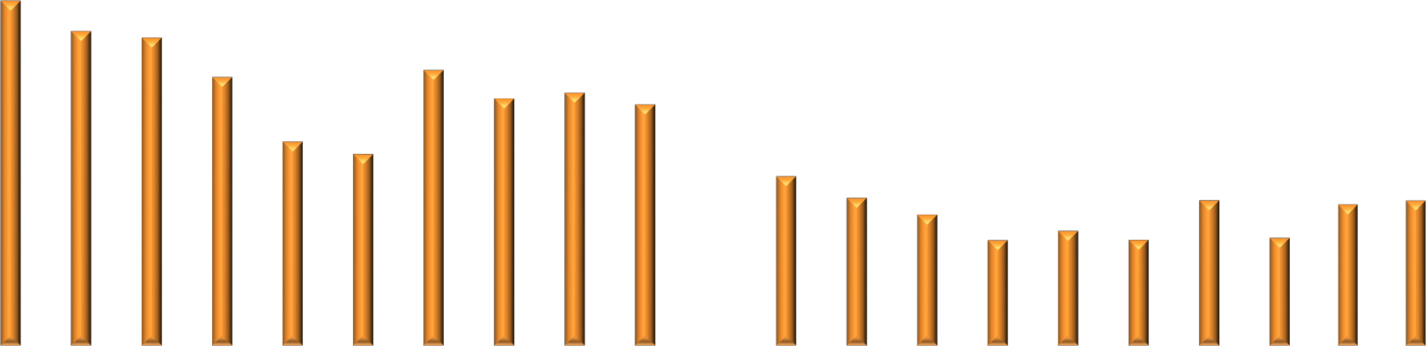
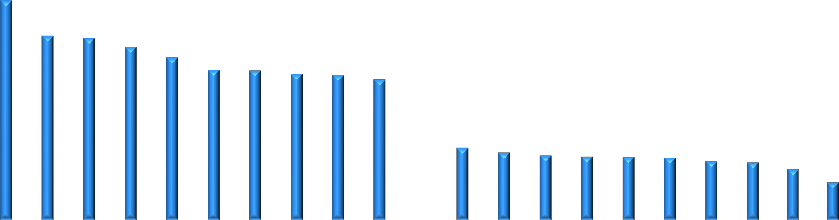
300
2018 г.
2019
среднее по республике

250

200

150

100

50

0

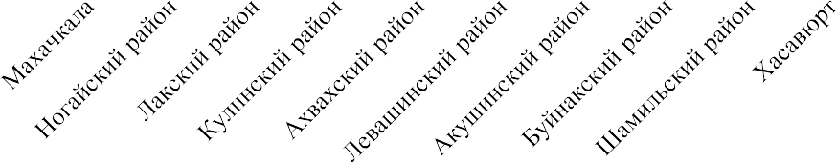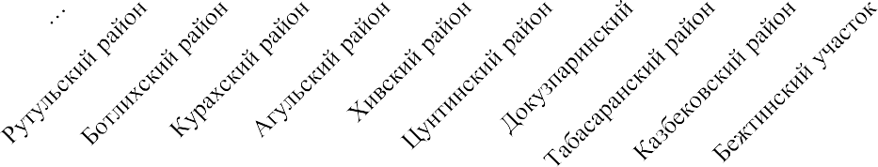

11

ЧИСЛО СУБЪЕКТОВ МАЛОГО И СРЕДНЕГО ПРЕДПРИНИМАТЕЛЬСТВА В РАСЧЕТЕ НА 10 ТЫС. ЧЕЛОВЕК НАСЕЛЕНИЯ

Число субъектов малого предпринимательства, единиц на 10000 человек населения
Число малых и средних предприятий в 2019 году по Республике Дагестан составило 7128 единиц, что на 15% превышает показатель прошлого года. Оборот малых предприятий в 2019 составил 347,3 млрд. рублей, что на 13,7% больше, чем в 2018 году.
1

33

30

16
4

16
3
2018 г.
2019 г.
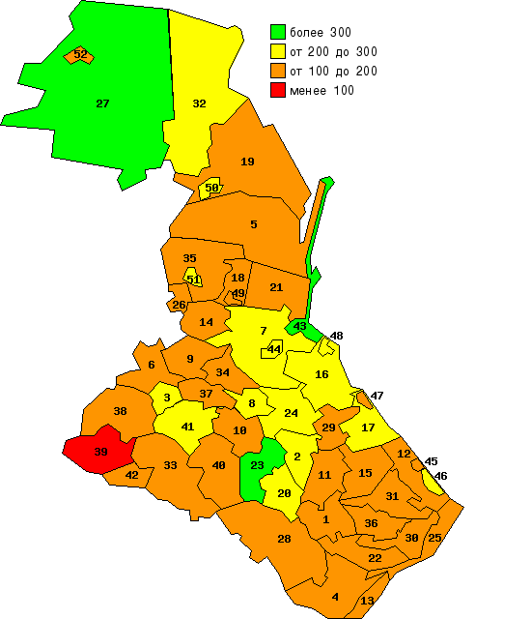
Показатель «число субъектов малого предпринимательства в расчете на 10 тыс. человек населения» в разрезе муниципальных образований рассчитан исходя из численности субъектов малого предпринимательства, фактически осуществляющих свою деятельность и уплачивающих налоги. Данный показатель в 2019 году вырос в 25 муниципальных районах и 4 городских округах.
Наибольшее увеличение достигнуто в МО «Гумбетовский район» - в 1,4 раза, «Ахвахский район», «Левашинский район», «Новолакский район» – в 1,3 раза и «город Кизилюрт» – в 1,2 раза. Увеличение показателя в указанных муниципальных образованиях связано с проведением в них мероприятий по легализации предпринимательской деятельности, а также поддержке и развитию деятельности малого и среднего предпринимательства.
В отдельных муниципальных районах и городских округах указанный показатель снизился. Наиболее значительно в МО «Бежтинский участок» - на 56%, «Казбековский район» - 39,2%, «Докузпаринский район» - на 31,3% и
«Рутульский район» - на 27,6%.
В едином реестре субъектов малого и среднего предпринимательства по состоянию на 10.01.2020 г. зарегистрировано 36082 субъектов МСП, что на 2,9
% выше аналогичного показателя 2019 года (35526 ед.) и на 12,1 % больше показателя по состоянию на 10.01.2018 г. (32603 ед.).
Статистика малого и среднего предпринимательства в Республике Дагестан.

12

 | На 10.01.18 | На 10.01.19 | На 10.01.20
Всего | 32 603 | 35 526 | 36 569
Юридические лица | 5 803 | 5 869 | 6 719
Индивидуальные  предприниматели | 26 130 | 28 988 | 29 170

ДОЛЯ СРЕДНЕСПИСОЧНОЙ ЧИСЛЕННОСТИ РАБОТНИКОВ МАЛЫХ И СРЕДНИХ ПРЕДПРИЯТИЙ
В СРЕДНЕСПИСОЧНОЙ ЧИСЛЕННОСТИ РАБОТНИКОВ ВСЕХ ПРЕДПРИЯТИЙ И ОРГАНИЗАЦИЙ

Доля населения, занятого на малых предприятиях, в общей численности занятых, %
 | 8 |  | 6
 | 8 |  | 21
 | 18 |  | 21
 | 15 |  | 13
 | 11 |  | 12

Доля среднесписочной численности работников (без внешних совместителей) малых и средних предприятий в среднесписочной численности работников (без внешних совместителей) всех предприятий и организаций в 2019 году по Республике Дагестан составила 18,7%.

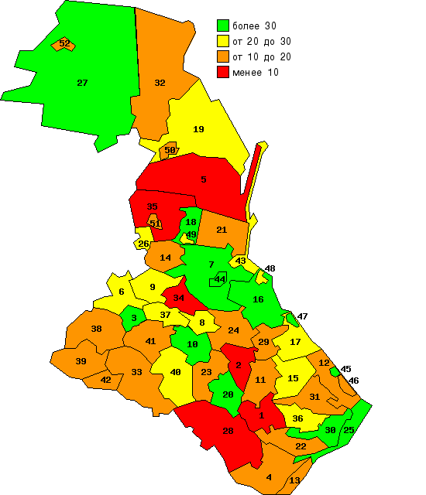
Доля занятых на малых и средних предприятиях выросла в 23 муниципальном районе и городском округе, наибольшее увеличение достигнуто в МО «Ногайский район» - в 4,4 раза, «Каякентский район» – в 3,2 раза и «Гумбетовский район» – в 2 раза. В 17 МО значение данного показателя в 2019 году не изменилось.
2018 г.
2019 г.
В 12 муниципальных районах доля занятого населения на малых предприятиях сократилась, максимальное сокращение отмечено в МО «Курахский район» - 1,3 раза и «Тарумовский район» - в 1,2 раза.

В рамках реализации Агентством по предпринимательству и инвестициям Республики Дагестан мероприятий Подпрограммы
«Развитие малого и среднего предпринимательства в Республике Дагестан» на 2018-2020 годы государственной программы Республики Дагестан «Экономическое развитие и инновационная экономика» на 2018-2020 годы в 2019 году создано 697 новых рабочих мест.
В рамках реализации Национального проекта «Малое и среднее предпринимательство и поддержка индивидуальной предприни- мательской инициативы» поставлена задача увеличить численность занятых в малом и среднем предпринимательстве страны до 25 млн человек к концу 2024 года, в том числе в Республике Дагестан – до 189 тыс. человек. Таким образом, планируется увеличить численность занятых в сфере предпринимательства к 2024 году на 125 тысяч человек.

13

Улучшение инвестиционной привлекательности

В рамках реализации мероприятий подпрограммы «Социально-экономическое развитие Республики Дагестан на 2016-2025 годы» государственной программы Российской Федерации «Развитие Северо-Кавказского федерального округа» в 2019 году инвестиционные проекты Республики Дагестан получили государственную поддержку.

100000,0
Объем инвестиций в основной капитал
(за исключением бюджетных средств) в расчете на 1 жителя (руб.)














10000,0
2019 г.
2018 г.
23510,4
14001,8
13371,4
8186,3
7495,1
7178,1
6372,3
5577,3
5398,0
4151,7
4115,4
4072,5 4057,3
4010,5
3732,1

1000,0

100,0

10,0

1,0

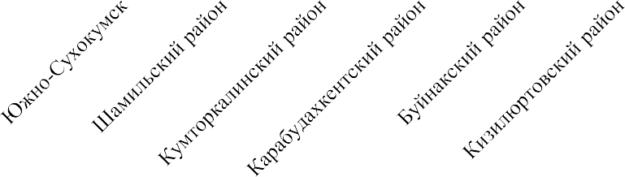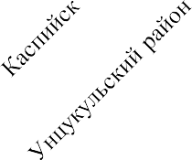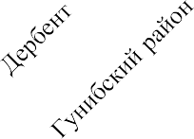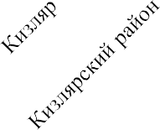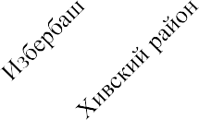

14

ОБЪЕМ ИНВЕСТИЦИЙ В ОСНОВНОЙ КАПИТАЛ (ЗА ИСКЛЮЧЕНИЕМ БЮДЖЕТНЫХ СРЕДСТВ) В РАСЧЕТЕ НА ОДНОГО ЖИТЕЛЯ
Объем инвестиций в основной капитал (за исключением бюджетных средств) в расчете на 1 жителя, руб
В 2019 году объем инвестиций в основной капитал, за
исключением бюджетных средств, по сравнению с 2018 годом в целом по республике увеличился на 3,7% и составил 201,4 млрд. рублей.
В 2019 году объём инвестиций в основной капитал (по крупным и средним организациям), за исключением бюджетных средств, в расчете на 1 жителя увеличился в 23 муниципальных образованиях. Из них наиболее значительно данный показатель возрос в МО
«Кумторкалинский район», «Карабудахкентский район», «город Кизилюрт» и «Бежтинский участок». Наибольшее значение показателя
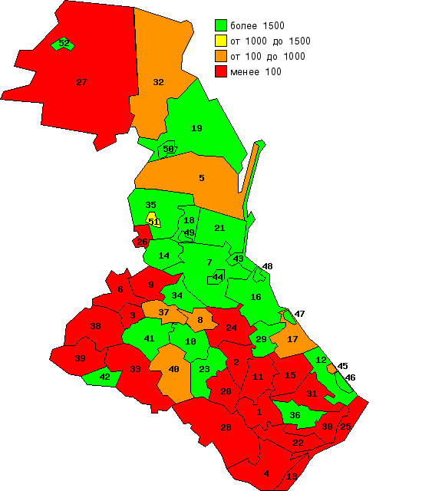
«объём инвестиций в основной капитал (по крупным и средним организациям), за исключением бюджетных средств, в расчете на одного жителя» достигнуто в МО «город Южно-Сухокумск» и составляет 23,5 тыс. руб.
В 18 МО значение показателя относительно 2018 года ухудшилось, наиболее значительно в МО «Дахадаевский район» – на 98,6% (в 2018 г. - 5084,4 руб., в 2019 г. - 71,5 руб.)
Наименьшие значения отмечены в МО «Гумбетовский район», и «Ботлихский район», их значения составили 15,2 и 16,7 руб. соответственно.

В 2019 году в рамках реализации мероприятий подпрограммы
«Социально-экономическое развитие Республики Дагестан на 2016-2025 годы» государственной программы Российской Федерации «Развитие Северо-Кавказского федерального округа». государственную поддержку получили 2 крупных проекта:
- «Строительство завода по производству гипса и гипсосодержащих строительных материалов в промышленной зоне с. Кафыр-Кумух Республики Дагестан» - ООО «Матис» на сумму 90,16 млн руб.;
- «Производство стекловолокна и изделий из него в г. Каспийск» - ООО «Каспийский завод стекловолокна» на сумму 129, 4 млн. рублей.

15

Крупные инвестиционные проекты, реализованные в 2019 году

Инвестиционные  проекты | Общий объем инвестиций (млн. руб.) | Бюджетные средства (млн. руб.) | Внебюджетные средства (млн. руб.) | Налоговые отчисления (млн. руб.) | Создано рабочих мест | Выручка за 2019 год (млн. руб.)
ООО «АгроМир» -  «Строительство тепличного комплекса площадью 10 га в МО г. Махачкала, пос.  Ленинкент» | 385,0 | 157,9 | 227,2 | 5,7 | 105 | 110
ООО «Дербентская винодельческая компания» - Строительство  «Дербентского винно- коньячного завода» - | 1839,4 | - | 1839,4 | 81,6 | 97 | 126,5

16
ДОЛЯ ПЛОЩАДИ ЗЕМЕЛЬНЫХ УЧАСТКОВ, ЯВЛЯЮЩИХСЯ ОБЪЕКТАМИ НАЛОГООБЛОЖЕНИЯ ЗЕМЕЛЬНЫМ НАЛОГОМ, В ОБЩЕЙ ПЛОЩАДИ ТЕРРИТОРИИ ГОРОДСКОГО ОКРУГА (МУНИЦИПАЛЬНОГО РАЙОНА)

Доля площади земельных участков, являющихся объектами налогообложения земельным налогом, в общей площади территории муниципального района, %
4
5

13
13

15
11

23

20
2018 г.
2019 г.
Доля площади земельных участков, являющихся объектами налогообложения земельным налогом, в общей площади территории городского округа (муниципального района) в 2019 году в среднем по площади земельных участков, являющихся объектами налогообложения земельным налогом, в общей площади территории городского округа (муниципального район).

предыдущим годом отмечен в 5 МО: «город Дербент» – на 26 %, «Кизлярский район» – на 9,9 % «Ногайский район» – на 5,9%, «Шамильский район – на 8,4%, «Сергокалинский район» на 7,3%
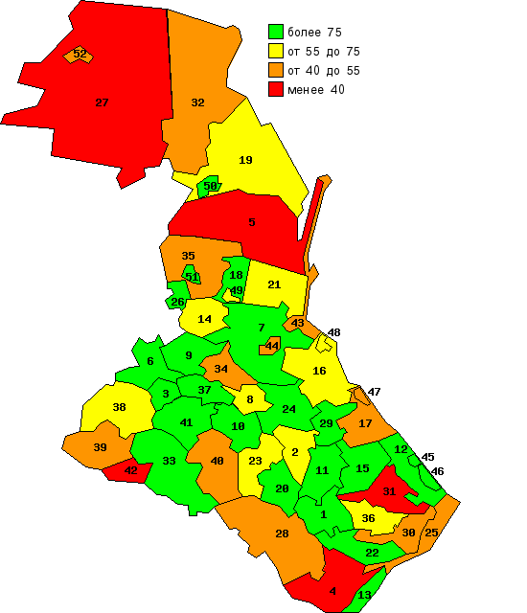
Наибольшее значение показателя «доля площади земельных участков, являющихся объектами налогообложения земельным налогом, в общей площади территории городского округа (муниципального района)» установлено в МО
«Гумбетовский район» и «Ахвахский район» - 99,0%.
В 3 муниципальных образованиях («город Избербаш» - на 17,1%,) «Цунтинский район» - на 1,8%, «Докузпаринский район» - на 0,1%) наблюдалась отрицательная динамика изменения данного показателя.
Наименьшие значения отмечены в МО «Бабаюртовский район» и «Ахтынский район», их значения составили 27% и 22% соответственно.
В 2019 году продолжена проводилась работа по актуализации данных о земельных участках. За 2019 год актуализированы сведения и в целях налогообложения переведены в программу АИС «Налог-3» сведения о 42,0 тыс. земельных участках. В результате, поступление земельного налога в 2019 году составило 1 227,4 млн. рублей, что на 3,1 % больше, чем в 2018 году.
Указанная работа в МО продолжена и в 2020 году. До всех МО доведены рекомендованные плановые задания по актуализации данных о земельных участках, в соответствии с которым планируется внесение в АИС «Налог-3» 118,8 тыс. земельных участков для налогообложения.

17

РФ
СКФО
Республика Дагестан
Ставро- польский край
Чеченская Республика
Кабардино- Балкарская Республика
Карачаево- Черкесская Республика
Республика Северная Осетия - Алания
Республика Ингушетия
1.3. СЕЛЬСКОЕ ХОЗЯЙСТВО

ИНДЕКС ПРОИЗВОДСТВА ПРОДУКЦИИ СЕЛЬСКОГО ХОЗЯЙСТВА


99,5
105,2% 104,5% 105,1%
101,10% 100,70%
123,1
124,4
133,3
140, 0%

135 ,0%
113,4
130, 0%

125 ,0%

120, 0%

115 ,0%

110, 0%

105,0 %

100,0%
95,0 %
2015 год 2016 год 2017 год 2018 год 2019 год

млрд. руб. в % к пред. году

В сравнении со значениями в целом по РФ, СКФО, субъектам СКФО за 2019 год:


110,8%
112,7%
104,3%
101,3%
100,7%
104,9%
98,2%
100,7%
101,3%

18

ДОЛЯ ПРИБЫЛЬНЫХ СЕЛЬСКОХОЗЯЙСТВЕННЫХ ОРГАНИЗАЦИЙ В ОБЩЕМ ИХ ЧИСЛЕ

Доля прибыльных сельскохозяйственных организаций, %

1
1
1
0

6

4

36

35
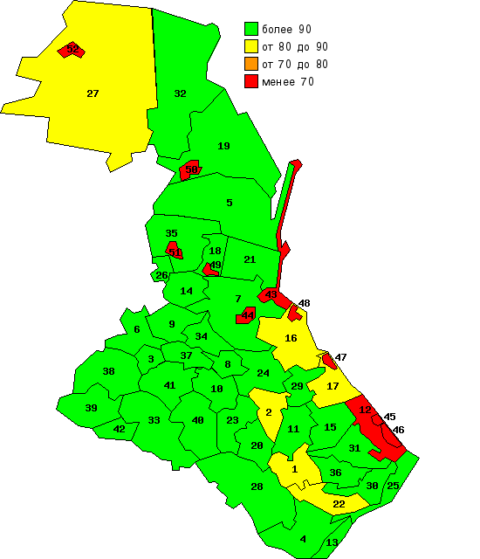
2018 г. 2019 г.
Итоги 2019 года свидетельствуют об увеличении числа прибыльных сельскохозяйственных предприятий. По данным Минсельхозпрода РД доля прибыльных предприятий сельского хозяйства по республике увеличилась с 95,7% в 2018 году до 96% в 2019 году. Сумма прибыли прибыльных предприятий в 2019 году по республике также увеличилась по сравнению с 2018 годом на 45,2% и составила 1103,1 млн. рублей.
В 7 муниципальных образованиях доля прибыльных сельскохозяйственных предприятий выросла.
В 27 МО («Кулинский район», «Кумторкалинский район, «Лакский район», «Кизлярский район», «Кизилюртовский район», «Кайтагский район», «Хасавюртовский район», «Хунзахский район», «Левашинский район», «Магарамкентский район», «Тляратинский район», «Унцукульский район», «Табасаранский район», «Сергокалинский район», «Хивский район», «Новолакский район», «Казбековский район», «Цумадинский район», «Цунтинский район», «Гунибский район», «Гергебильский район»,
«Бежтинский участок в составе Цунтинского района», «Шамильский район», «Докузпаринский район», «Дахадаевский район», «Чародинский район», «Сулейман-Стальский район») все сельхозпредприятия закончили год с прибылями.
Доля прибыльных предприятий снизилась в 8 МО, наиболее значительно в МО «Дербентский район» - на 20,4 процентных пункта.
Наименьшее значение доли прибыльных сельхозпредприятий отмечено также в МО «Дербентский район» (60,6%).
В 2019 году число убыточных сельхозпредприятий составило 37 единиц. Сумма убытков убыточных предприятий составила 31,2 млн. рублей. Убыточность предприятий обусловлена высокой степенью износа основных фондов, использованием ресурсоемких технологий производства продукции сельского хозяйства, низким уровнем конкурентоспособности продукции и отсутствием рынков сбыта продукции. 19

ДОЛЯ ПРИБЫЛЬНЫХ СЕЛЬСКОХОЗЯЙСТВЕННЫХ ОРГАНИЗАЦИЙ В ОБЩЕМ ИХ ЧИСЛЕ

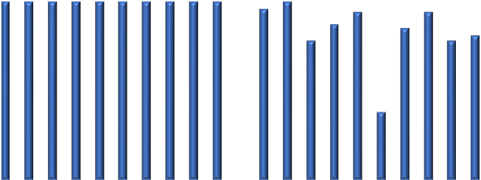
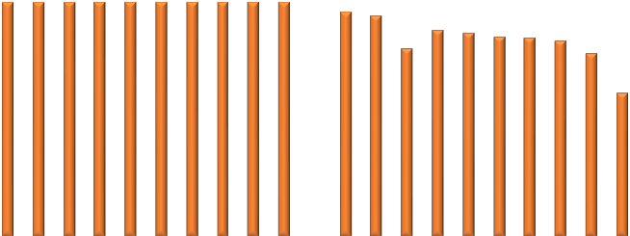
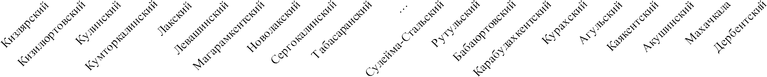
%
100
2018 год 2019 год

80
60
40
20
0

20

1.4. ДОРОЖНОЕ ХОЗЯЙСТВО И ТРАНСПОРТ

ДОЛЯ ПРОТЯЖЕННОСТИ АВТОМОБИЛЬНЫХ ДОРОГ ОБЩЕГО ПОЛЬЗОВАНИЯ МЕСТНОГО ЗНАЧЕНИЯ, НЕ ОТВЕЧАЮЩИХ НОРМАТИВНЫМ ТРЕБОВАНИЯМ

21
Общая протяженность автомобильных дорог с твердым покрытием в республике составила 21 495,1 км, в том числе местного значения – 13 026,0 км. Из общей протяженности территориальной сети дорог с твердым покрытием 45,1% составляет доля протяженности с усовершенствованным покрытием.
В сфере дорожного хозяйства основной задачей органов местного самоуправления является повышение эффективности и безопасности функционирования сети автомобильных дорог местного значения.
В муниципальных районах горной и высокогорной зон («Цунтинский район», «Рутульский район», «Агульский район», «Гумбетовский район» и др.) дорогам и дорожным сооружениям наносится ущерб из-за сложных климатических условий.
Проведенные дорожными службами МО работы по усовершенствованию дорожного покрытия позволили снизить долю протяженности автомобильных дорог местного значения с твердым покрытием, не отвечающих нормативным требованиям в большинстве МО, наиболее значительно - в МО «Гергебильский район», «Дербентский район», «Кизилюртовский район», «город Избербаш», «город Махачкала», «город Дербент» и «город Избербаш».
Увеличение доли протяженности автомобильных дорог общего пользования местного значения, не отвечающих нормативным требованиям отмечено в 22 МО; наиболее значительно в МО «Акушинский район», «Гумбетовский район», «Карабудахкентский район», «Кизлярский район», «Курахский район», «Ногайский район», «Тляратинский район», «Цумадинский район», «город Кизилюрт» и «город Дагестанские Огни».

Доля протяженности автомобильных дорог общего пользования местного значения, не отвечающих нормативным требованиям, %
9

15

20

13

13

22

10
2

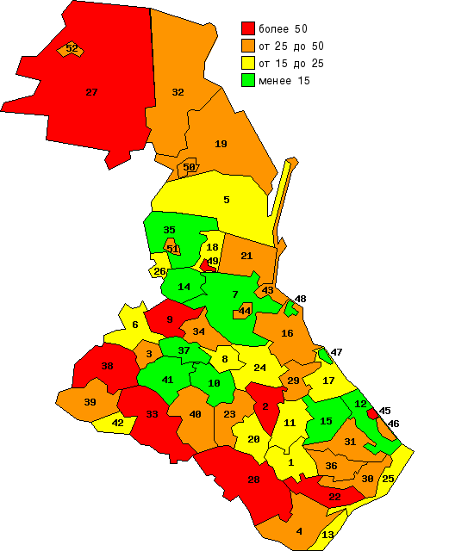
2018 г. 2019 г. 21

ОБЕСПЕЧЕННОСТЬ РЕГУЛЯРНЫМИ АВТОБУСНЫМИ И ЖЕЛЕЗНОДОРОЖНЫМИ СООБЩЕНИЯМИ

Доля населения, проживающего в населенных пунктах, не имеющих регулярного автобусного и (или) железнодорожного сообщения с административным центром МО, в общей численности населения МО, %
 | 4 |  | 5
 | 6 |  | 6
 | 9 |  | 10
 | 33 |  | 10
 | 33 |  | 31

В республике, ввиду наличия труднодоступных высокогорных и горных территорий, слабо развита сеть маршрутов регулярных внутрирайонных автобусных пассажирских перевозок.
Доля населения, проживающего в населенных пунктах, не имеющих регулярного автобусного и (или) железнодорожного сообщения с административным центром, от численности населения городского округа (муниципального района) в 2019 году в среднем по муниципальным образованиям снизилась на 7 п.п. по сравнению с 2018 годом и составила 12,1%.
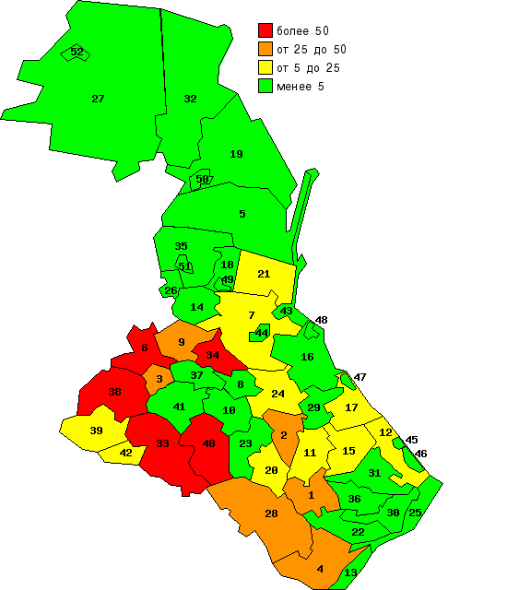
Среди муниципальных образований республики наихудшее значение показателя «Доля населения, проживающего в населенных пунктах, не имеющих регулярного автобусного и (или) железнодорожного сообщения с административным центром городского округа (муниципального района), в общей численности населения городского округа (муниципального района)» установлено в МО «Ботлихский район» - 87,0% и «Тляратинский район» - 79,8%.
2018 г.
2019 г.
Высока доля населения, не обеспеченного регулярным автобусным и (или) железнодорожным сообщением с административным центром, в МО «Чародинский район» (60,0%) и
«Цумадинский район» (55,0%). Указанное связано с плохим состоянием автомобильных дорог, а также недостаточной организацией пассажирских перевозок в МО. Кроме того, отсутствие устойчивого пассажиропотока в удаленные сельские населенные пункты от административных центров делает осуществление перевозок пассажиров экономически невыгодным.
В 11 муниципальных районах и городских округах данный показатель улучшился, наиболее значительно в МО «Буйнакский район», «Чародинский район» и «Кайтагский район». В 11 МО значение показателя осталось на уровне предшествующего года.

22

  - ДОХОДЫ НАСЕЛЕНИЯ
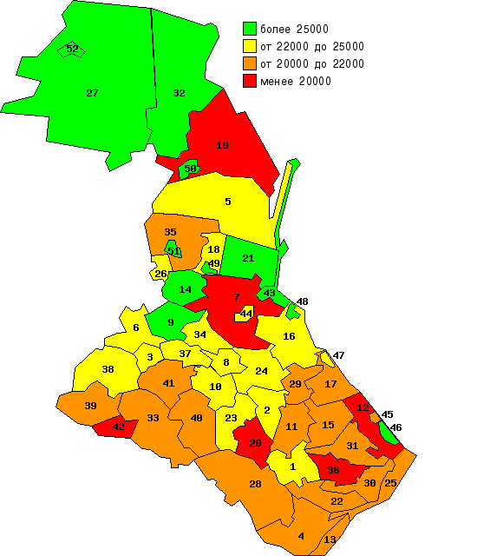
Среднемесячная заработная плата работников крупных и средних предприятий и некоммерческих организаций по республике в 2019 году увеличилась на 10,1% и составила 27706,1 руб.
Среднемесячная номинальная начисленная
заработная плата работников крупных и средних предприятий и некоммерческих организаций, руб.

Наибольший рост среднемесячной заработной платы работников крупных и средних предприятий и некоммерческих организаций наблюдается в МО «Цунтинский район» (на 22,64%). Также, увеличение заработной платы отмечено в МО «Каякентский район» (на 18,0%), «Гумбетовский район» (на 16,4%), «город Южно-Сухокумск» (на 15,2%), «Хасавюртовский район» (на 14,7%) и «Дербентский район» (на 14,3%).
Максимальная величина заработной платы сложилась в МО «город Махачкала»-
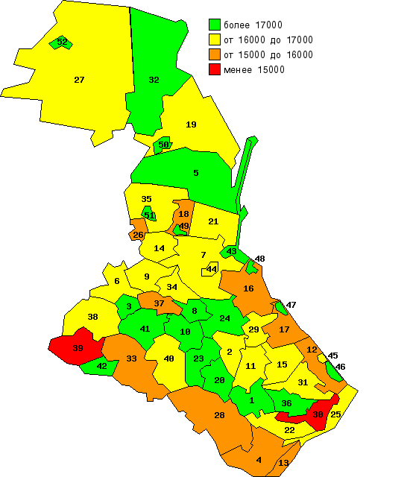
руб., что выше республиканского уровня на 24,8%. Минимальная величина заработной платы работников крупных и средних предприятий и некоммерческих организаций сложилась в МО «Буйнакский район» - 19803.5 руб. (на 28,5% ниже республиканского уровня). Показатель межмуниципальной дифференциации по величине заработной платы работников крупных и средних предприятий, некоммерческих организаций составил 1,7 раза.

Среднемесячная заработная плата работников муниципальных дошкольных образовательных учреждений в среднем увеличилась на 13,6% и составила 17215,7 рублей.
Наибольший рост среднемесячной заработной платы работников муниципальных дошкольных образовательных учреждений наблюдается в МО «Цунтинский район» (на 44,9%), «Агульский район» (на 33,8%),
«Новолакский район» и «город Избербаш» (на 31,3%). Наибольший размер заработной платы сложился в МО «Бежтинский участок» - 21200 рублей и «город Хасавюрт» - 20126,3 рублей.
Показатель межмуниципальной дифференциации по величине заработной платы работников муниципальных дошкольных образовательных учреждений составил 1,4 раза.

Среднемесячная номинальная начисленная заработная плата работников муниципальных дошкольных

23
образовательных учреждений, руб.

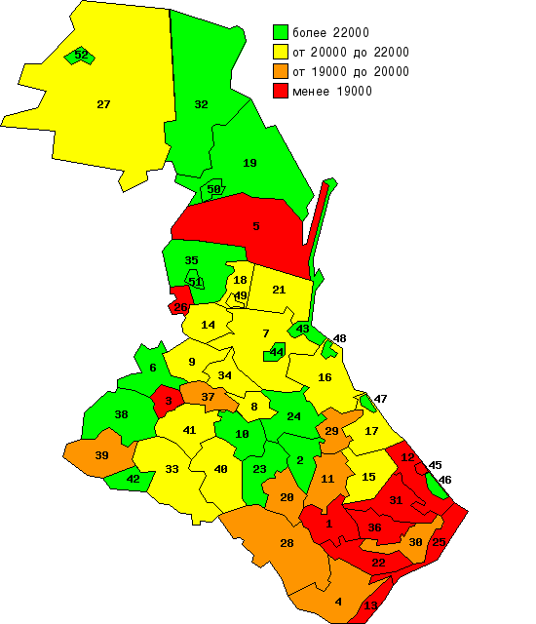
Среднемесячная номинальная начисленная заработная плата работников муниципальных общеобразовательных учреждений, руб.
Среднемесячная заработная плата работников муниципальных общеобразовательных учреждений в 2019 году по республике составила 21517,4 руб.
Наибольший рост среднемесячной заработной платы работников муниципальных общеобразовательных учреждений наблюдается в МО
«город Каспийск» (на 31,2%), «город Махачкала» (на 30,9%) и «город Избербаш» (на 26,8%). Также, значительное увеличение заработной платы отмечено в МО «Хасавюртовский район», «Тляратинский район», «Каякентский район», «Чародинский район» и «город Буйнакск».
Максимальная величина заработной платы сложилась в МО «город Каспийск» - 27208,2 рублей, что на 26,4 % больше республиканского значения.
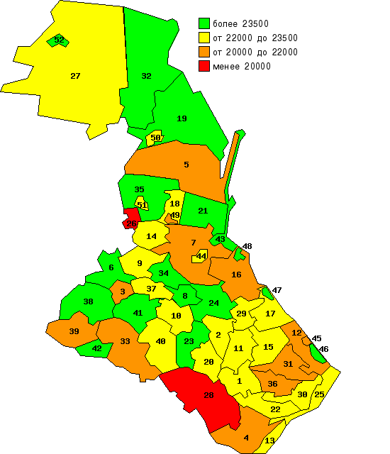
Показатель межмуниципальной дифференциации по величине заработной платы работников общеобразовательных учреждений составил 1,5 раза.

Среднемесячная заработная плата учителей в 2019 году по республике увеличилась на 14% и составила 23902,4 рублей.
Наибольший рост среднемесячной заработной платы учителей муниципальных общеобразовательных учреждений наблюдается в МО «город Махачкала» (на 39,9%), «город Южно-Сухокумск» (на 36,4%) и «город Каспийск» (на 31,3%). Увеличение заработной платы учителей более, чем на 20% наблюдается в МО «Цумадинский район», «Тарумовский район» и «город Избербаш»
Максимальная величина заработной платы учителей муниципальных общеобразовательных учреждений сложилась в МО «город Махачкала» - 28549,36 рублей, что выше республиканского уровня на 19,4%, минимальная - в МО «Новолакский район» (19544,0 руб.), что ниже республиканского уровня на 18,2%.
Показатель межмуниципальной дифференциации по величине заработной платы учителей составил 1,5 раза.

Среднемесячная номинальная начисленная заработная плата учителей муниципальных общеобразовательных
учреждений, руб

24

Среднемесячная номинальная начисленная заработная плата работников муниципальных учреждений культуры и искусства, руб.
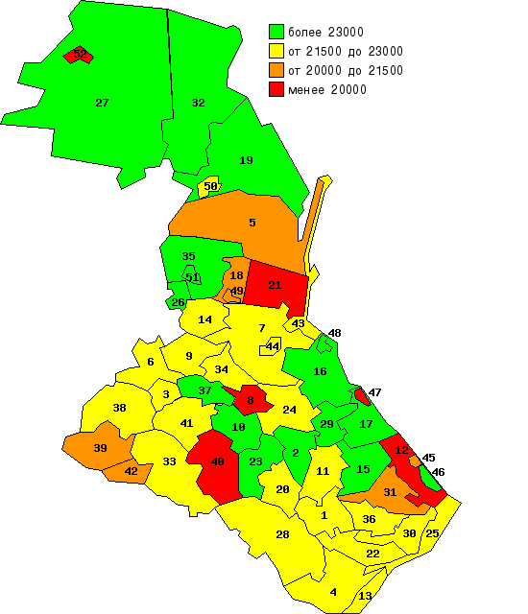
Среднемесячная заработная плата работников учреждений культуры и искусства в 2019 году по республике составила 22217,2 рублей, что на 6,2% больше, чем в 2018 году.
Наибольший рост среднемесячной заработной платы муниципальных учреждений культуры и искусства наблюдается в МО «город Каспийск» (на 23%),
«Сулейман-Стальский район» (на 22,6%), «Карабудахкентский район» (на 21,7%) и
«город Кизилюрт» (на 21,4%).
Максимальная величина заработной платы сложилась в МО «город Каспийск» -
28178,5 рублей, что выше республиканского значения на 26,8%.
Показатель межмуниципальной дифференциации по величине заработной платы работников муниципальных учреждений культуры и искусства составил 1,9 раза.

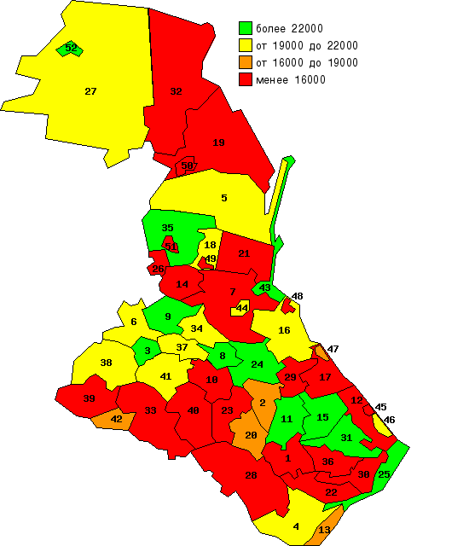

Среднемесячная заработная плата работников муниципальных учреждений физической культуры и спорта по республике в 2019 году составила 22998,9 рублей. Наибольший рост среднемесячной заработной платы работников муниципальных учреждений физической культуры и спорта наблюдается в МО «город Дербент» (на 48,5%), «Унцукульский район» (на 44,0%) и «Табасаранский район» (на 40,5%).
Максимальная величина заработной платы работников муниципальных учреждений физической культуры и спорта сложилась в МО «Левашинский район» - 34231,4 рублей, что выше среднего значения по республике на 48,8%, минимальная - в МО «город Хасавюрт» (15121,5 руб.), что ниже республиканского уровня на 34,2% .

Среднемесячная номинальная начисленная заработная плата работников муниципальных учреждений физической культуры
и спорта, руб 2.5

2. Дошкольное образование
ДОЛЯ ДЕТЕЙ В ВОЗРАСТЕ ОТ 1 ДО 6 ЛЕТ, ПОЛУЧАЮЩИХ ДОШКОЛЬНУЮ ОБРАЗОВАТЕЛЬНУЮ УСЛУГУ И (ИЛИ) УСЛУГУ ПО ИХ СОДЕРЖАНИЮ В МУНИЦИПАЛЬНЫХ ОБРАЗОВАТЕЛЬНЫХ УЧРЕЖДЕНИЯХ В ОБЩЕЙ ЧИСЛЕННОСТИ ДЕТЕЙ В ВОЗРАСТЕ 1 – 6 ЛЕТ

Доля детей в возрасте от 1 до 6 лет, получающих дошкольную образовательную услугу и (или) услугу по их содержанию в организациях различной организационно-правовой формы собственности, в общей численности детей от 1 до 6 лет, %

6
7
11
10
15
17

20

18
2018 г. 2019 г.
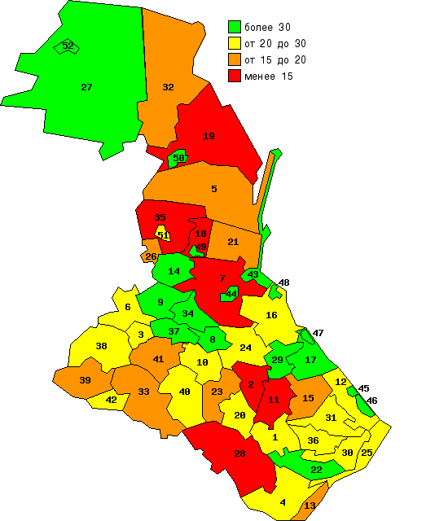
Дошкольные образовательные услуги и (или) услуги по содержанию в организациях различной организационно-правовой формы собственности детям в возрасте от 1 до 6 лет предоставляются во всех муниципальных образованиях.
Доля детей в возрасте от 1 до 6 лет, получающих дошкольные образовательные услуги, в общей численности детей от одного до шести лет по республике составила 31,2%.
В 8 муниципальных образованиях - «город Каспийск», «город Кизляр», «город Буйнакск», «город Южно-Сухокумск», «город Избербаш»,
«Ногайский район», «Унцукульский район» и «Бежтинский участок» дошкольные образовательные услуги получают более 50% от общего числа детей в возрасте от 1 до 6 лет.
Наименьший удельный вес детей, получающих дошкольные образовательные услуги и (или) услуги по их содержанию, наблюдается в МО «Кизлярский район», «Дахадаевский район», «Кизилюртовский район»,
«Акушинский район», «Казбековский район», «Хасавюртовский район» - от 9% до 15%.
В 2020 году предусмотрено финансирование строительства 88 дошкольных образовательных организаций суммарной мощностью 12499 мест, из которых до конца года планируется ввод в эксплуатацию 67 объектов суммарной мощностью 9280 мест.
В соответствии с поручением Правительства Российской Федерации республикой был утвержден и направлен на согласование в Министерство просвещения Российской Федерации Комплекс мер по достижению по итогам 2022 года 100-процентной доступности дошкольного образования для детей в возрасте от 3 до 7 лет. Согласно данному Комплексу мер дополнительно планируется строительство 142 детских садов на 17,9 тыс. мест для детей в возрасте от 3 до 7 лет, а также создание 15,6 тыс. мест путем развития альтернативных форм дошкольного образования, из них для детей в возрасте от 3 до 7 лет – 5,6 тыс. мест. Дополнительная потребность в средствах на строительство объектов дошкольного образования составит 20 107,3 млн рублей.
26

ДОЛЯ ДЕТЕЙ В ВОЗРАСТЕ 1 - 6 ЛЕТ, ПОЛУЧАЮЩИХ ДОШКОЛЬНУЮ ОБРАЗОВАТЕЛЬНУЮ УСЛУГУ И (ИЛИ) УСЛУГУ ПО ИХ СОДЕРЖАНИЮ В МУНИЦИПАЛЬНЫХ ОБРАЗОВАТЕЛЬНЫХ УЧРЕЖДЕНИЯХ В ОБЩЕЙ ЧИСЛЕННОСТИ
ДЕТЕЙ В ВОЗРАСТЕ 1 - 6 ЛЕТ (%)

27
ДОЛЯ ДЕТЕЙ В ВОЗРАСТЕ ОТ 1 ДО 6 ЛЕТ, СОСТОЯЩИХ НА УЧЕТЕ ДЛЯ ОПРЕДЕЛЕНИЯ В ДОШКОЛЬНЫЕ МУНИЦИПАЛЬНЫЕ УЧРЕЖДЕНИЯ В ОБЩЕЙ ЧИСЛЕННОСТИ ДЕТЕЙ ОТ 1 ДО 6 ЛЕТ

Доля детей в возрасте от 1 до 6 лет, стоящих на учете для определения в дошкольные муниципальные учреждения

 | 15 |  | 18
 | 12 |  | 18
 | 12 |  | 9
 | 12 |  | 12
 | 13 |  | 13
2018 г. 2019 г.
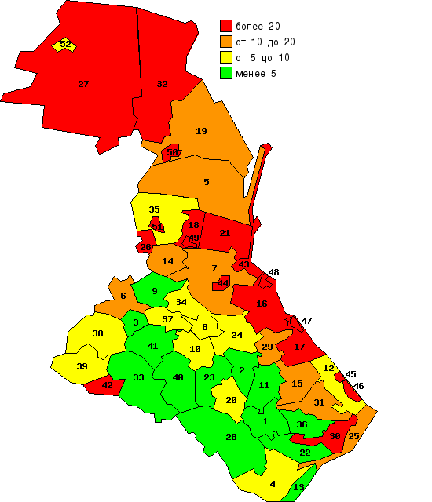
В отчетном году по данным Минобрнауки РД доля детей в возрасте от 1 до 6 лет, состоящих на учете, для определения в дошкольные муниципальные учреждения по республике составила 21,15% и увеличилась на 5,95 п.п.
Увеличение показателя по сравнению с 2018 годом наблюдалось в 30 муниципальных образованиях, наиболее существенное в МО «Сулейман-Стальский район» – на 15,3 п.п.,
«Карабудахкентский район» – на 9,4 п.п., «Ногайский район» – на 8,3 п.п. «Бабаюртовский район» – на 4,3 п.п. В МО
«Ахвахский район» значение показателя не изменилось.
Максимальное значение доли детей, состоящих на учете, для определения в дошкольные муниципальные учреждения, зафиксировано в МО «Сулейман-Стальский район», «город Каспийск» и «Бежтинский участок в составе Цунтинского района»
Снижение доли детей, состоящих на учете, для определения в муниципальные дошкольные учреждения, отмечено в 20 МО, в том числе наибольшее наблюдалось в МО
«Агульский район», «Ахтынский район», «Чародинский район»,
«Курахский район», «Ахвахский район», «Докузпаринский район» и «Тляратинский район».
Самое низкое значение доли детей, состоящих на учете, для определения в дошкольные муниципальные учреждения, зафиксировано в МО «Лакский район» (0,0%), «Ахвахский район» (0,2%), «Тляратинский район» (0,4%), «Агульский район» (0,6%), «Чародинский район» (1,5%) и «Дахадаевский район» ( 1,6%).

28

ДОЛЯ МУНИЦИПАЛЬНЫХ ДОШКОЛЬНЫХ ОБРАЗОВАТЕЛЬНЫХ УЧРЕЖДЕНИЙ, ЗДАНИЯ КОТОРЫХ НАХОДЯТСЯ В АВАРИЙНОМ СОСТОЯНИИ ИЛИ ТРЕБУЮТ КАПИТАЛЬНОГО РЕМОНТА, В ОБЩЕМ КОЛИЧЕСТВЕ МУНИЦИПАЛЬНЫХ ДОШКОЛЬНЫХ УЧРЕЖДЕНИЙ

Доля муниципальных дошкольных общеобразовательных учреждений, здания которых находятся в аварийном состоянии или требуют капитального ремонта
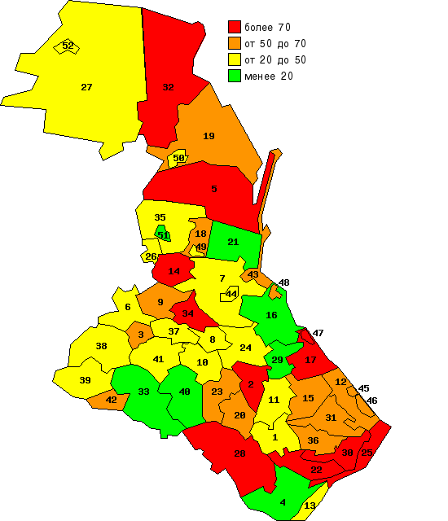
По сравнению с 2018 годом доля муниципальных дошкольных общеобразовательных учреждений, здания которых находятся в аварийном состоянии или требуют капитального ремонта, в общем количестве муниципальных общеобразовательных учреждений в среднем по муниципальным образованиям республики снизилась на 3,9 п.п. и составила 44%.
2018 г г.
2019 г г.
9
11
18
15
14
17
11
9
Среди МО только в трёх отсутствуют дошкольные образовательные учреждения, требующие капитального ремонта – в МО «Ахтынский район», «Кумторкалинский район», «Чародинский район».
Низкие значения данного показателя установлен в МО «Карабудахкентский район – 4,3%, «Тляратинский район» – 6,5%,
«город Хасавюрт» - 7,7%, «Сергокалинский район» – 11,8%, «Новолакский район» и «Цумадинский район» - по 20,0 %.
Доля дошкольных образовательных учреждений, требующих капитального ремонта, уменьшилась в 14 МО, наиболее значительно в МО «Шамильский район» – на 63,2 п.п., «Сергокалинский район» – на 54,9 п.п., «Килярский район» - на 33,3 п.п., и «Ботлихский район»
– на 10,7 п.п.
В 20 МО доля муниципальных общеобразовательных учреждений, здания которых находятся в аварийном состоянии или требуют капитального ремонта, в общем их количестве составляет более 50%. В МО «Казбековский район», «Магарамкентский район»,
«Рутульский район», «Унцукульский район», «Тарумовский район» и
«город Избербаш» капитального ремонта требуют более 80%
дошкольных образовательных учреждений.
Ухудшение данного показателя отмечено в 24 муниципальных образованиях, наиболее значительное в МО «город Избербаш» (на 81,8 п.п.), «Дербентский район» (на 57,1,0 п.п.), «город Дербент» (на 55,4 п.п.) и «Бабаюртовский район» (на 37,5 п.п.).

29

3. ОБЩЕЕ И ДОПОЛНИТЕЛЬНОЕ ОБРАЗОВАНИЕ
ДОЛЯ ВЫПУСКНИКОВ МУНИЦИПАЛЬНЫХ ОБЩЕОБРАЗОВАТЕЛЬНЫХ УЧРЕЖДЕНИЙ, НЕ ПОЛУЧИВШИХ АТТЕСТАТ О СРЕДНЕМ (ПОЛНОМ) ОБРАЗОВАНИИ, В ОБЩЕЙ ЧИСЛЕННОСТИ ВЫПУСКНИКОВ МУНИЦИПАЛЬНЫХ ОБЩЕОБРАЗОВАТЕЛЬНЫХ УЧРЕЖДЕНИЙ

Доля выпускников общеобразовательных учреждений, не получивших аттестат, в общей численности выпускников общеобразовательных учреждений, %
Доля выпускников не получивших аттестат о среднем (полном) образовании, в общей численности выпускников муниципальных общеобразовательных учреждений по сравнению с 2018 годом по республике уменьшилась и составила – 6,5% (в 2018 году – 9,2%).
5
5
2
13
4
7

36

32
2018 г.
2019 г.
Доля выпускников муниципальных общеобразовательных учреждений, не получивших аттестат о среднем (полном) образовании, в общей численности выпускников увеличилась в 15 муниципальных образованиях, наиболее значительно в МО «Гергебильский район» (на 21,5 п.п.), «Чародинский район» (на 15,8 п.п.) и «Рутульский район» (на 14,5 п.п.) и «Сулейман-Стальский район» (на 10,8 п.п.).

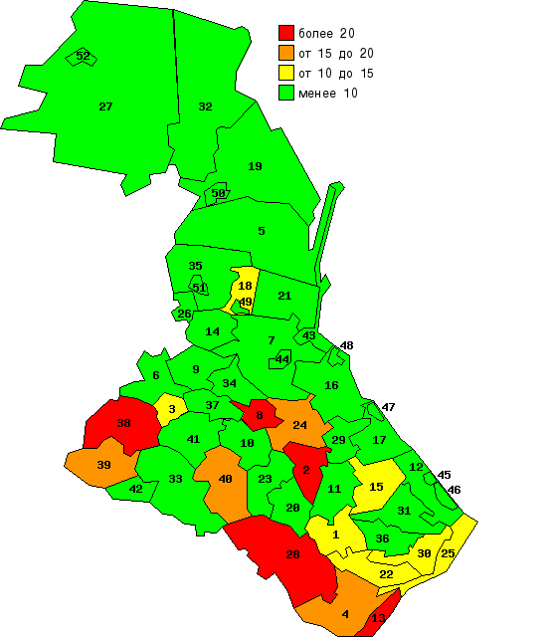
30

В 33 МО наблюдается улучшение данного показателя. Максимальное снижение показателя отмечено в МО «Цунтинский район» – на 17,4 п.п., «Агульский район» - 15,2 п.п. и «Бежтинский участок в составе Цунтинского района» – на 13,3 п.п.
В МО «Тляратинский район», «город Буйнакск»,
«Дахадаевский район», «Гунибский район» и «город Махачкала» значения показателя составили от 0 до 1,5%. Это наилучшие значения показателя среди муниципальных образований.
Наихудшие значения зафиксированы в общеобразовательных учреждениях МО «Рутульский район» (21,7), «Докузпаринский район» (29,4%), «Гергебильский район» (30%), «Акушинский
район» (30,7%), и «Цумадинский район» (36%).
В целях развития сферы общего образования в республике в рамках государственной программы «Развитие образования в Республике Дагестан» на 2015 – 2020 годы, реализуется подпрограмма «Развитие общего образования детей».

ДОЛЯ ВЫПУСКНИКОВ МУНИЦИПАЛЬНЫХ ОБЩЕОБРАЗОВАТЕЛЬНЫХ УЧРЕЖДЕНИЙ, НЕ ПОЛУЧИВШИХ АТТЕСТАТ О СРЕДНЕМ (ПОЛНОМ) ОБРАЗОВАНИИ, В ОБЩЕЙ ЧИСЛЕННОСТИ ВЫПУСКНИКОВ МУНИЦИПАЛЬНЫХ ОБЩЕОБРАЗОВАТЕЛЬНЫХ УЧРЕЖДЕНИЙ (%)

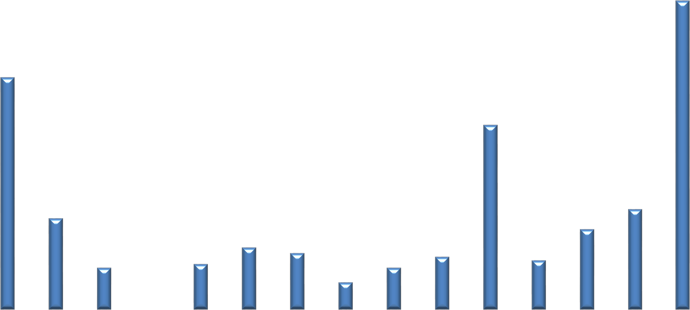

18,0
2018
2019
по республике

16,0

14,0

12,0

10,0

8,0

6,0

4,0

2,0

0,0

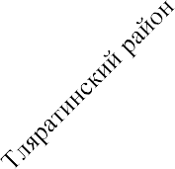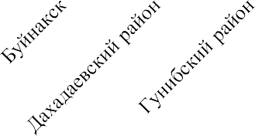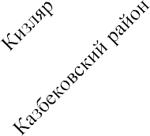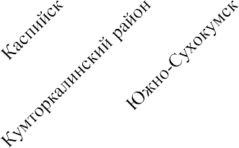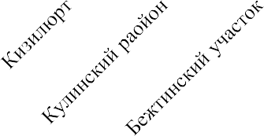

31

ДОЛЯ МУНИЦИПАЛЬНЫХ ОБЩЕОБРАЗОВАТЕЛЬНЫХ УЧРЕЖДЕНИЙ,
СООТВЕТСТВУЮЩИХ СОВРЕМЕННЫМ ТРЕБОВАНИЯМ ОБУЧЕНИЯ, В ОБЩЕМ КОЛИЧЕСТВЕ МУНИЦИПАЛЬНЫХ ОБЩЕОБРАЗОВАТЕЛЬНЫХ УЧРЕЖДЕНИЙ

Доля муниципальных общеобразовательных учреждений, соответствующих современным требованиям
обучения, в общем количестве муниципальных общеобразовательных учреждений, %

18
4

19
11

17
11
12
12
2018 г. 2019 г.
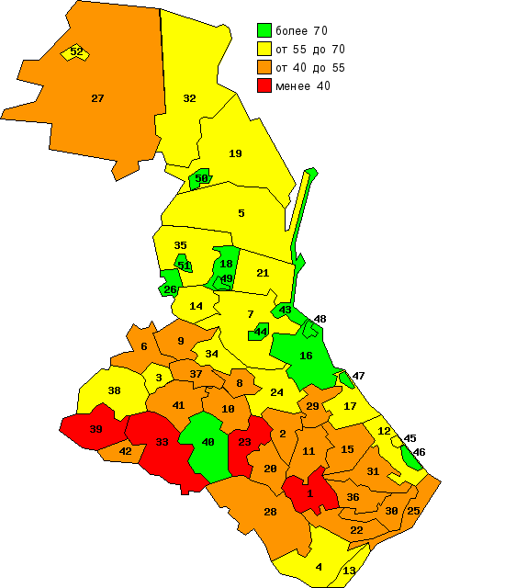
Показатель «доля муниципальных общеобразовательных учреждений, соответствующих современным требованиям обучения, в общем количестве муниципальных общеобразовательных учреждений» характеризует степень соответствия образовательных учреждений современным требованиям организации образовательного процесса и качеству результатов образования.
Доля муниципальных общеобразовательных учреждений, соответствующих современным требованиям обучения, в общем по муниципальным образованиям в 2019 году по данным Минобрнауки РД составила 53,1%.
Наилучший показатель установлен в МО «город Каспийск» и составляет 82,8%.
Высокая доля общеобразовательных учреждений, соответствующих современным требованиям, отмечается также в МО «Кизилюртовский район», «Карабудахкентский район», «Новолакский район»,
«Чародинский район», «город Махачкла», «город Хасавюрт», «город Каспийск», «город Кизилюрт», «город Кизляр», «город Избербаш», «город Дербент» и «город Буйнакск» - более 70%.
Низкие значения показателя зафиксированы в МО «Агульский
район», «Лакский район», «Цунтинский район», «Ботлихский район», «Цунтинский район», «Гергебильский район», «Кумторкалинский район», «Гунибский район», «Курахский район», «Ногайский район», «Рутульский район», «Тляратинский район», «Хунзахский район», «Шамильский район», «Бежтинский участок в составе Цунтинского района» (до 50%).
Минимальное значение показателя установлен в МО «Тляратинский район» – 17,6%

32

ДОЛЯ МУНИЦИПАЛЬНЫХ ОБЩЕОБРАЗОВАТЕЛЬНЫХ УЧРЕЖДЕНИЙ, ЗДАНИЯ КОТОРЫХ НАХОДЯТСЯ В АВАРИЙНОМ СОСТОЯНИИ ИЛИ ТРЕБУЮТ КАПИТАЛЬНОГО РЕМОНТА, В ОБЩЕМ КОЛИЧЕСТВЕ МУНИЦИПАЛЬНЫХ ОБЩЕОБРАЗОВАТЕЛЬНЫХ УЧРЕЖДЕНИЙ

Доля муниципальных общеобразовательных учреждений, здания которых находятся в аварийном состоянии или требуют капитального ремонта, в общем количестве муниципальных общеобразовательных учреждений, %

18

23
10

19
12
12
9
1

2018 г. 2019 г.
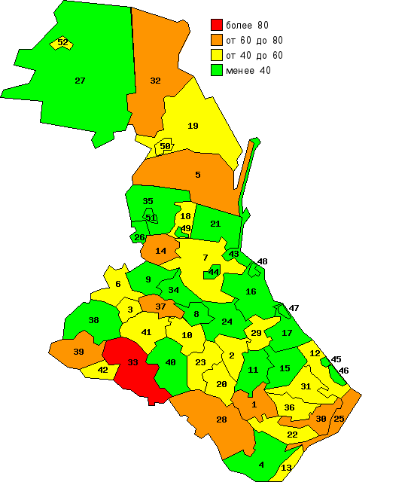
В 2019 году доля муниципальных общеобразовательных учреждений, здания которых находятся в аварийном состоянии или требуют капитального ремонта, в общем количестве муниципальных общеобразовательных учреждений по республике составила 42,1%
В МО «Гумбетовский район», «Новолакский район», «Ногайский район» и «город Каспийск» доля муниципальных общеобразовательных учреждений, здания которых находятся в аварийном состоянии или требуют капитального ремонта, в общем их количестве составляет ниже 20%.
«Бежтинский участок в составе Цунтинского района» доля муниципальных общеобразовательных учреждений, здания которых находятся в аварийном состоянии или требуют капитального ремонта, в общем их количестве составляет менее 30%.
Максимальное значение данного показателя установлено в МО «Тляратинский район», «Сулейман-Стальский район» и «Цунтинский район» – выше 75%.
Улучшение данного показателя отмечено в 40 муниципальных образованиях. Наиболее значительное улучшение отмечено в МО «Ахтынский район» (на 73,6 п.п.), «Чародинский район» (на 66,7 п.п.), «город Кизляр» (на 60 п.п.), «город Каспийск» (на 59,6 п.п.), «город Кизилюрт» (на 50 п.п.), «Карабудахкентский район» (на 42,3 п.п.), и «Цумадинский район» (на 36,3 п.п.).
Самое низкое значения показателя установлено в МО «город Каспийск» и составляет 7,1%.
Ситуацию по состоянию зданий общеобразовательных организаций позволила улучшить реализация в 2019 году в республике проекта «150 школ», в рамках которого отремонтировано 217 школ в муниципальных образованиях, прошедших конкурсный отбор на получение субсидий из республиканского бюджета РД. Всего на ремонт школ направлено 591,3 млн. рублей, из них 398,9 млн. рублей – из республиканского бюджета РД, 63,4 млн. рублей – из бюджетов МО и 129,0 млн. рублей за счет привлеченных средств (средств меценатов).

33

ДОЛЯ ДЕТЕЙ ПЕРВОЙ И ВТОРОЙ ГРУПП ЗДОРОВЬЯ В ОБЩЕЙ ЧИСЛЕННОСТИ ОБУЧАЮЩИХСЯ В МУНИЦИПАЛЬНЫХ ОБЩЕОБРАЗОВАТЕЛЬНЫХ УЧРЕЖДЕНИЯХ

Доля детей первой и второй групп здоровья в общей численности обучающихся в муниципальных общеобразовательных учреждениях, %
102
9
10

23

16

17

17
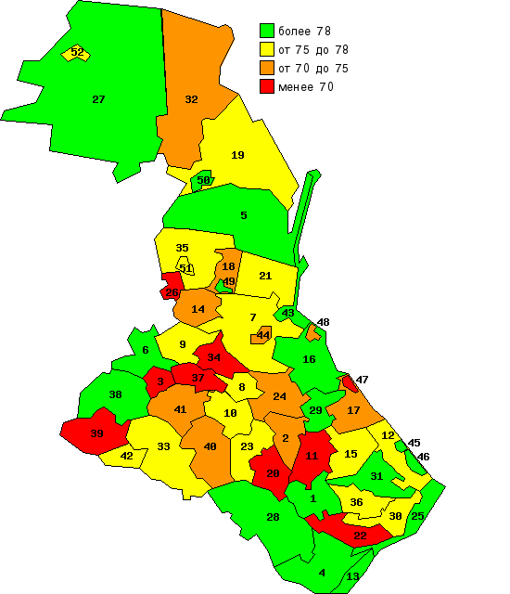
Доля детей первой и второй групп здоровья в общей численности обучающихся в муниципальных общеобразовательных учреждениях по муниципальным образованиям в среднем в 2019 году снизилась на 0,6 п.п. в сравнении с 2018 годом и составила 76%. (в 2018 г. – 76,6%).
2018 г. 2019 г.
Доля детей первой и второй групп здоровья в общей численности обучающихся увеличилась в 19 муниципальных образованиях, наиболее значительно в МО «Карабудахкентский район» (на 42,3 п.п.) и «Дахадаевский район» (на 22 п.п.).
Самый высокий показатель доли детей первой и второй групп здоровья детей школьного возраста установлен в МО «Бабаюртовский район» - 89,1%.
Доля детей первой и второй групп здоровья в общей численности обучающихся в муниципальных общеобразовательных учреждениях снизилась в 26 муниципальных образованиях, наиболее значительно в МО «город Избербаш» (на 27,3 п.п.) и «Кулинский район» (на 25,1 п.п.).
Минимальное значение показателя зафиксировано в МО «Новолакский район» - 62,6%, «город Избербаш» - 64,2%, «Курахский район» - 67,1% и «Ахвахский район» – 69,7%.
В целях изменения ситуации в положительную сторону в целом необходимо на уровне образовательных учреждений усилить работу по физическому воспитанию детей, расширить профилактические мероприятия по выявлению заболеваемости учащихся, принимать меры по выявлению факторов риска, влияющих на здоровье детей и подростков. Также необходимо пропагандировать здоровый образ жизни, обеспечивать горячим питанием учащихся младших классов.

34

ДОЛЯ ОБУЧАЮЩИХСЯ В МУНИЦИПАЛЬНЫХ ОБЩЕОБРАЗОВАТЕЛЬНЫХ УЧРЕЖДЕНИЯХ, ЗАНИМАЮЩИХСЯ ВО ВТОРУЮ (ТРЕТЬЮ) СМЕНУ, В ОБЩЕЙ ЧИСЛЕННОСТИ ОБУЧАЮЩИХСЯ В МУНИЦИПАЛЬНЫХ ОБЩЕОБРАЗОВАТЕЛЬНЫХ УЧРЕЖДЕНИЯХ

Доля обучающихся в государственных и муниципальных общеобразовательных учреждениях, занимающихся во вторую (третью) смену, в общей численности обучающихся

16

15
12
10

17

13
12
9
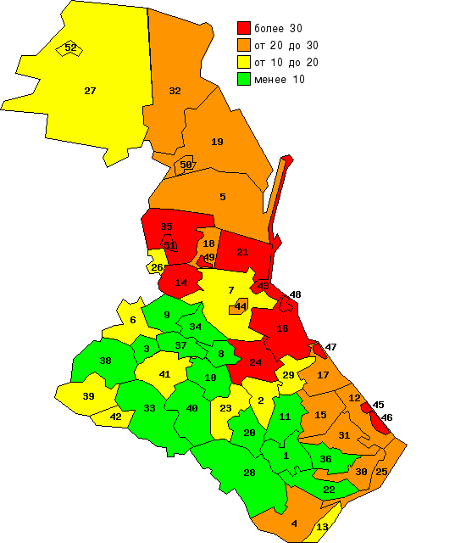
В 2019 году в целом по республике доля обучающихся в государственных и муниципальных общеобразовательных учреждениях, занимающихся во вторую (третью) смену, в общей численности обучающихся по сравнению с предшествующим годом увеличилась на 0,6 п.п. и составила 29,6 %.
2018 г.
2019 г.
Доля детей, занимающихся во вторую смену, снизилась в 12 муниципальных образованиях, в том числе наибольшее снижение наблюдалось в МО «Тляратинский район» (на 50 п.п.), «Карабудахкентскимй район» (на 43,7 п.п), «город Южно-Сухокумск» (на 14.3 п.п.), «город Каспийск» (на 3,4 п.п.) и «Ахтынский район» (на 3,3 п.п.).
В МО «Агульский район», «Ахвахский район», «Гергебильский район», «Гумбетовский район», «Гунибский район», и «Чародинский район» все учащиеся муниципальных общеобразовательных учреждений занимаются в первую смену.
Низкое значение доли детей, занимающихся во вторую (третью) смену, зафиксировано в МО «Хунзахский район» - 0,3% и «Кулинский район» – 1%.
Увеличение показателя по сравнению с 2018 годом наблюдалось в 30 муниципальных образованиях, наиболее значительно в МО «Лакский район», «город Дербент», «Казбековский район», «Цунтинский район» и
«Кайтагский район». Увеличение в указанных МО составило от 9,6 до 3 п.п.
Максимальное значение доли детей, занимающихся во вторую смену, в общей численности обучающихся зафиксировано в МО «город Дагестанские Огни», «Хасавюртовский район», «город Махачкала»,
«город Хасавюрт» и «город Каспийск» (более 40%).
Снижению данного показателя будет способствовать ввод в эксплуатацию в муниципальных образованиях республики новых общеобразовательных учреждений.
В 2020 году за счет всех источников финансирования планируется, по предварительным данным, ввод в эксплуатацию (полный или частичный) 34 школ общей мощностью 10502 ученических мест.

35

РАСХОДЫ БЮДЖЕТА МУНИЦИПАЛЬНОГО ОБРАЗОВАНИЯ НА ОБЩЕЕ ОБРАЗОВАНИЕ В РАСЧЕТЕ НА ОДНОГО ОБУЧАЮЩЕГОСЯ В МУНИЦИПАЛЬНЫХ ОБЩЕОБРАЗОВАТЕЛЬНЫХ УЧРЕЖДЕНИЯХ

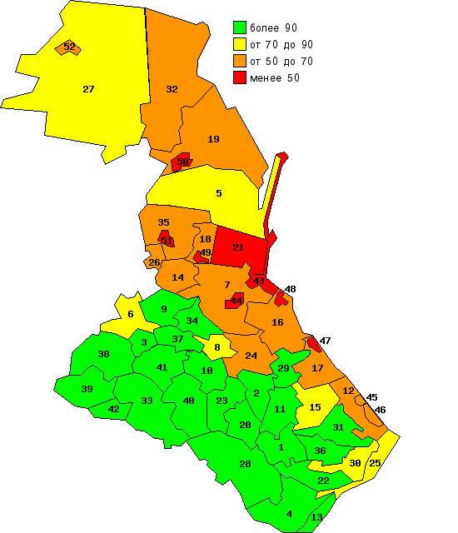
Расходы бюджетов муниципальных образований на общее образование в расчете на одного обучающегося в муниципальных общеобразовательных учреждениях в 2019 году в среднем по муниципальным образованиям увеличилась по сравнению с предшествующим годом на 11,6% и составили 96,5 тыс. рублей.
По сравнению с 2018 годом расходы бюджетов на общее образование в расчете на одного обучающегося увеличились в большинстве муниципальных образованиях. Снижение наблюдается в МО «Докузпаринский район», «Курахский район»,
«Сулейман-Стальский район», «Табасаранский район»,
«Тарумрвский район» и «Цумадинский район».
Высокий уровень расходования бюджетных средств на одного обучающегося отмечен в МО «Лакский район» - 287,9 тыс. руб., «Рутульский район» - 186,5 тыс. руб., руб., «Кулинский район» – 187,6 тыс. руб., «Агульский район» - 179,1 тыс. руб.
«Тляратинский район» - 167,1 тыс. руб, «Гумбетовский район» – 163,2 тыс. руб.

Расходы бюджета МО на общее образование в расчете на 1 обучающегося в муниципальных общеобразовательных
учреждениях, тыс. руб.

10
8

14

14
7
7

23

21

Наименьший объем расходов на одного обучающегося в 2019 году зафиксирован среди муниципальных районов – «Кумторкалинский район» (48,8 тыс.руб.), «Карабудахкентский район» (53,2 тыс. руб.), «Кизилюртовский район» (56,9 тыс. руб.) и «Казбековский район» (58,1 тыс. руб.).
Во всех городских округах расходы бюджета на общее образование не превышают 45 тыс. руб., кроме «Дагестанские Огни (51,5 тыс. руб.) и «Южно-Сухокумск» (57,8 тыс. руб.).

2018 г. 2019 г.

36

2018 г. 2019 г.

ДОЛЯ ДЕТЕЙ В ВОЗРАСТЕ ОТ 5 – 18 ЛЕТ, ПОЛУЧАЮЩИХ УСЛУГИ ПО ДОПОЛНИТЕЛЬНОМУ ОБРАЗОВАНИЮ В ОРГАНИЗАЦИЯХ РАЗЛИЧНОЙ ОРГАНИЗАЦИОННО – ПРАВОВОЙ ФОРМЫ И ФОРМЫ СОБСТВЕННОСТИ,
В ОБЩЕЙ ЧИСЛЕННОСТИ ДЕТЕЙ ДАННОЙ ВОЗРАСТНОЙ ГРУППЫ
Удельный вес детей в возрасте 5-18 лет, получающих
услуги по дополнительному образованию, % Доля детей в возрасте 5-18 лет, получающих услуги по
дополнительному образованию в организациях различной

18
15
8
8
16
7

19
13
2018 г.
2019 г.
организационно-правовой формы, в общей численности детей данной возрастной группы по республике в 2019 году по сравнению с 2018 годом снизилась и составила 68,1% (в 2017 году – 74,8%).
Наилучшего значения данного показателя добились в МО
«Магарамкентский район» «Дахадаевский район», - 100%.
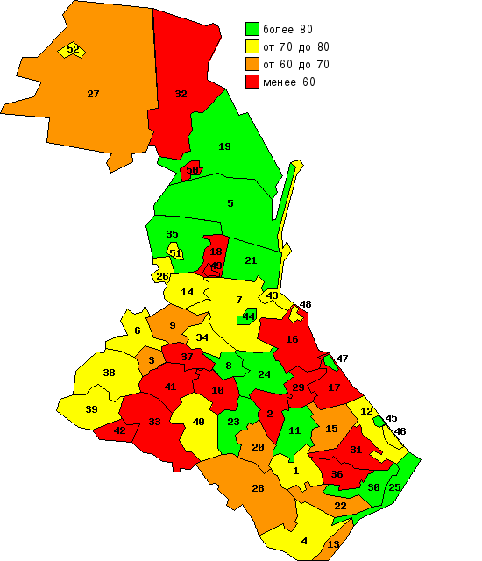
Высока доля детей в возрасте 5-18 лет, получающих услуги по дополнительному образованию также в МО «Кизлярский район», «Кумторкалинский район» и «город Избербаш» – выше 90%.
Значение показателя в 2019 году по сравнению с 2018 годом увеличилось в 24 муниципальных образованиях.
Наибольшее увеличение наблюдалось в МО «Дахадаевский район», «Кизлярский район», «Кумторкалинский район»,
«Хасавюртовский район» и «Чародинский район».
Удельный вес детей, получающих услуги по дополнительному образованию, менее 55% отмечен в 9 МО: «Карабудахкентский район», «Каякентский район», «Кизилюртовский район», «Сергокалинский район», «Тарумовский район», «Хивский район», «Хунзхаский район», «Шамильский район», «Цунтинский район».
Несмотря на наблюдающуюся тенденцию улучшения, система дополнительного образования в МО испытывает дефицит в современном оборудовании и инвентаре, учебных пособиях, компьютерной технике, что препятствует реализации современных программ дополнительного образования. Кроме того, низкий уровень заработной платы педагогов не позволяет привлекать талантливых специалистов в данную сферу. Кроме того, удаленное расположение учреждений дополнительного образования делает их труднодоступными для посещения детьми.

37

Культура

УРОВЕНЬ ФАКТИЧЕСКОЙ ОБЕСПЕЧЕННОСТИ УЧРЕЖДЕНИЯМИ КУЛЬТУРЫ ОТ НОРМАТИВНОЙ ПОТРЕБНОСТИ

Уровень фактической обеспеченности клубами и учреждениями клубного типа от нормативной потребности, %
Уровень обеспеченности клубами и учреждениями клубного типа в среднем по муниципальным образованиям республики в 2019 году составил 98,2% от нормативного значения (в 2018 году – 97,9%).
В 25 МО обеспеченность клубами и учреждениями клубного типа соответствует нормативному значению. Обеспеченность клубами по сравнению с предыдущим годом увеличилась в муниципальных образованиях МО

район», «Тляратинский район», «Чародинский район» и «город Дербент».
Наименьший уровень обеспеченности клубами наблюдается в МО «город Дербент» - 22%. Низкий уровень обеспеченности клубами и учреждениями клубного типа отмечен также в МО «Кизлярский район», «город Махачкала», «город Избербаш», «город Буйнакск», «(чуть более 30% от норматива).
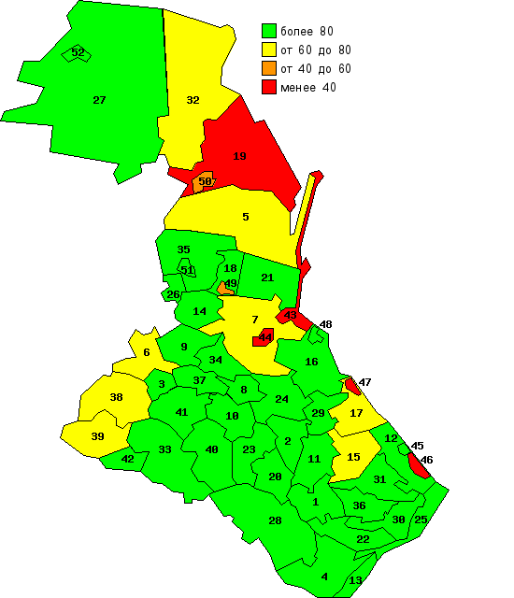
Обеспеченность библиотеками в среднем по муниципальным образованиям республики в 2019 году составила 85,3% от нормативного значения (в 2018 году – 92,9%). В 21 МО значение показателя соответствует или выше нормативного значения, в 16 МО показатель установлен выше 80%.
Наименьший уровень обеспеченности библиотеками отмечен в МО
«Бабаюртовский район» – 13,6%.

Обеспеченность парками культуры и отдыха
По данным Агентства по охране культурного наследия Республики Дагестан в 45 муниципальных образованиях отсутствуют парки культуры и отдыха.
В 4 МО - «Хивский район», «город Каспийск», «город Кизляр», «город Дагестанские Огни» - обеспеченность парками культуры и отдыха составляет 100%. В МО «Сулейман-Стальский район» обеспеченность парками культуры и отдыха составляет 6,2%, «город Махачкала» - 37,5%; «город Хасавюрт» – 75%.

38

ДОЛЯ МУНИЦИПАЛЬНЫХ УЧРЕЖДЕНИЙ КУЛЬТУРЫ, ЗДАНИЯ КОТОРЫХ НАХОДЯТСЯ В АВАРИЙНОМ СОСТОЯНИИ ИЛИ ТРЕБУЮТ КАПИТАЛЬНОГО РЕМОНТ, В ОБЩЕМ КОЛИЧЕСТВЕ МУНИЦИПАЛЬНЫХ УЧРЕЖДЕНИЙ КУЛЬТУРЫ
Доля муниципальных учреждений культуры, здания

которых находятся в аварийном состоянии или требуют капитального ремонт, в общем количестве муниципальных учреждений культуры, %
 | 14 |  | 13
 | 11 |  | 10
 | 18 |  | 17
 | 18 |  | 12
 | 9 |  | 12
2018 г. 2019 г.
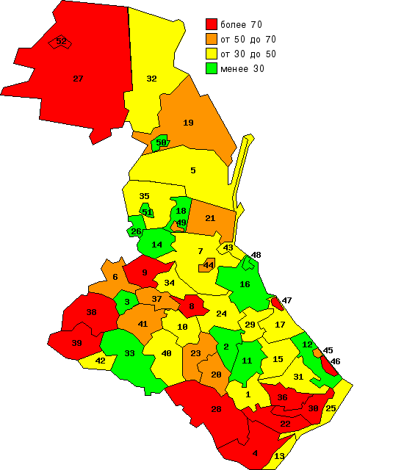
В 2019 году доля муниципальных учреждений культуры, здания которых находятся в аварийном состоянии или требуют капитального ремонта, в общем количестве муниципальных учреждений культуры в среднем снизилась на 1 п.п. и составила 49,1% (в 2018 г. - 50,1%).
В МО «город Хасавюрт», «Новолакский район», «город Кизляр» и «Кизилюртовский район» доля муниципальных учреждений культуры, здания которых находятся в аварийном состоянии или требуют капитального ремонта составляет менее 15%. В МО «город Каспийск» данный показатель равен 0. Это наилучшие значения по данному показателю.
По сравнению с 2018 годом данный показатель улучшился в 6 МО: «Агульский район», «Акушинский район», «Ахвахский район», «Карабудахкентский район», «Чародинский район» и «город Дагестанские Огни». Наибольшего улучшения добились в МО «Ахвахский район» - на 18,1 п.п. «Карабудахкетский район» - на 17,2 и «Чародинский район» - на 14,9 «процентных пункта.
В МО «Гумбетовский район» наблюдается ухудшение данного показателя - на 40,7 процентных пункта. Наихудшее значение показателя зафиксировано в муниципальном образовании «город Южно-Сухокумск» и «город Дербент» – 90%.
В 45 муниципальном образовании значение показателя осталось на уровне предшествующего года.

Что касается показателя «Доля объектов культурного наследия, находящихся в муниципальной собственности и требующих консервации или реставрации, в общем количестве объектов культурного наследия» по данным Агентства по охране культурного наследия Республики Дагестан в муниципальной собственности объекты культурного наследия отсутствуют.

39

Физическая культура и спорт
ДОЛЯ НАСЕЛЕНИЯ, СИСТЕМАТИЧЕСКИ ЗАНИМАЮЩЕГОСЯ ФИЗИЧЕСКОЙ КУЛЬТУРОЙ И СПОРТОМ

Доля населения, систематически занимающегося физической культурой и спортом, %
В 2019 году доля населения, систематически занимающегося физической культурой и спортом, в целом по республике увеличилась и составила 48,0% (в 2018 году – 44,0%).
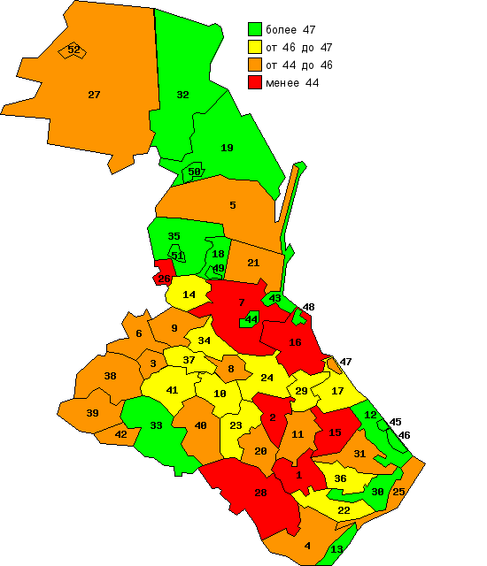
Доля населения, систематически занимающегося физической культурой и спортом, выше среднереспубликанского уровня наблюдалась в 9 муниципальных образованиях (МО «Хасавюртовский район», «город Хасавюрт», «город Махачкала», «город Кизилюрт», «город Каспийск», «город Дербент», «город Кизляр», «город Буйнакск», «город Дагестанские Огни». Помимо указанных МО наилучшие результаты по показателю отмечены также в МО «Дербентский район», «Докузпаринский район», «Тляратинский район», «Тарумовский район», «Сулейман-Стальский район», «Кизлярский район», «Кизилюртовский район» - 47 %.
По сравнению с 2018 годом показатель улучшен во всех муниципальных образованиях, наибольшего улучшения добились МО «Табасаранский район» - на 25,5 п.п., «город Буйнакск» – на 7,9 п.п., «город Дагестанские Огни» – на 6,6 п.п., «город Дербент» - на 4,8 п.п., «город Кизляр» – на 4,7 п.п., «Тляратинский район» – на 4 п.п., «город Махачкала» - на 4,4 п.п..

Минимальное значение показателя «доля населения, систематически занимающегося физической культурой и спортом» отмечено в МО «Агульский район» – 34%.

Улучшению показателя способствовали предпринимаемые в республике меры по активизации физкультурно - спортивной работы среди различных категорий населения, организация и проведение массовых физкультурных и спортивных мероприятий.

40

ДОЛЯ НАСЕЛЕНИЯ, СИСТЕМАТИЧЕСКИ ЗАНИМАЮЩЕГОСЯ ФИЗИЧЕСКОЙ КУЛЬТУРОЙ И СПОРТОМ (%)

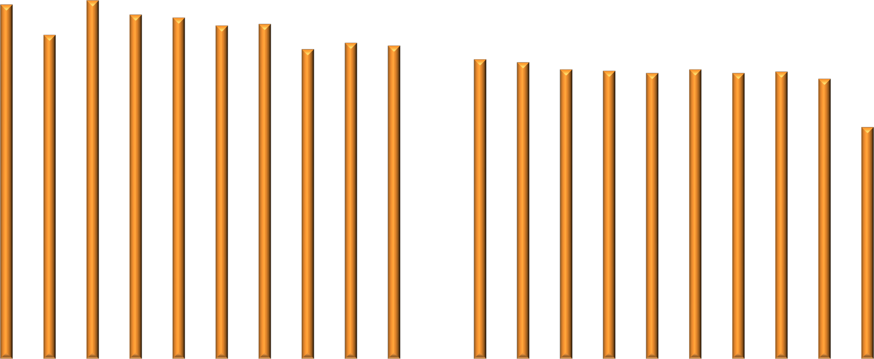
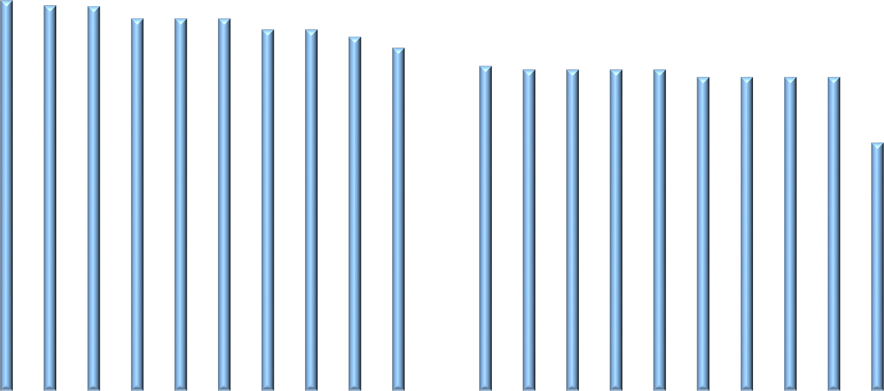
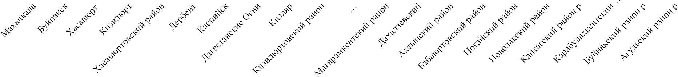
60,0

2018г. 2019г. среднее по республике

50,0

40,0

30,0

20,0

10,0

0,0

41

ДОЛЯ ОБУЧАЮЩИХСЯ, СИСТЕМАТИЧЕСКИ ЗАНИМАЮЩЕГОСЯ ФИЗИЧЕСКОЙ КУЛЬТУРОЙ И СПОРТОМ, В ОБЩЕЙ ЧИСЛЕННОСТИ ОБУЧАЮЩИХСЯ

Доля обучающихся, систематически занимающегося физической культурой и спортом, в общей численности обучающихся, %

32
11
2

31
2
13
8
4
2018 г. 2019 г.
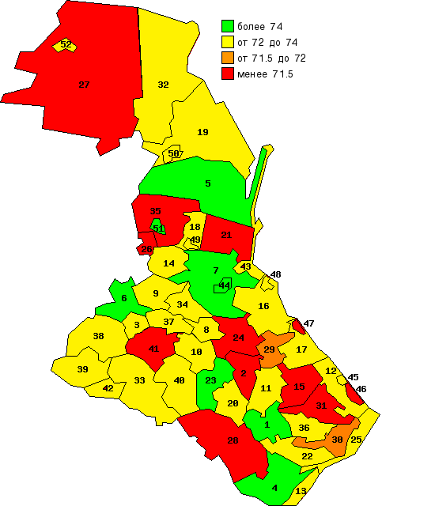
В 2019 году доля обучающихся, систематически занимающегося физической культурой и спортом, в общей численности обучающихся в среднем по республике увеличилась и составила 75,0% (в 2018 году – 70,9%).
Доля обучающихся, систематически занимающегося физической культурой и спортом, в общей численности обучающихся выше среднего значения наблюдалась в 5 муниципальных образованиях: «Агульский район», «Бабаюртовский район», «Ботлихский район», «Буйнакский район», «город Буйнакск район» - 76,0%.
По сравнению с 2018 годом показатель улучшен в 49 муниципальных образованиях, наибольшего улучшения добились МО «Дахадаевский район» - на 51,5 п.п., «Табасаранский район» - на 29,1 п.п.
Незначительное снижение доли обучающихся, систематически занимающегося физической культурой и спортом, по сравнению с 2018 годом отмечено в 12 МО «город Дербент» – на 1 п.п. и «город Дагестанские Огни» – на 0,2 п.п.
В МО «Гумбетовский раойн доля обучающихся, систематически занимающегося физической культурой и спортом, в общей численности обучающихся осталась на том же уровне, что и в 2018 году.
Улучшению показателя будет способствовать строительство в муниципальных образованиях спортивных залов при средних образовательных учреждениях, спортивных площадок и физкультурно - оздоровительных комплексов (ФОК), которые наряду с материально- техническим оснащением для занятий физической культурой и спортом, обеспечат возможность проведения различных спортивных мероприятий.

42

6. Жилищное строительство и обеспечение граждан жильем
В 2019 году общий объем жилья, введенного в республике за счет всех источников финансирования, увеличился по сравнению с 2018 годом на 4,4% и составил 1018,6 тыс. кв. метров. Объемы жилищного строительства возросли в основном за счет средств частных инвесторов. Из общей площади жилья, введенного в 2019 году, индивидуальными застройщиками введено 563,5 тыс. кв. м жилья, что составляет 55,3% к общему объему ввода В Республике Дагестан на основании ПП РД «Развитие жилищного строительства в Республике Дагестан» на 2019-2021 годы действует подпрограмма «Обеспечение жильем молодых семей». По условиям данной подпрограммы молодые семьи, стоящие на учете в администрациях, имеют право получить субсидии для оплаты части стоимости жилья с учетом всех нормативов. Размер социальной выплаты зависит от состава семьи.
В 2019 году социальные выплаты получили 471 молодая семья на общую сумму более чем 456 млн руб, из которых 433 млн. руб. – из федерального бюджета РФ, 23 млн. руб. – из республиканского бюджета РД.

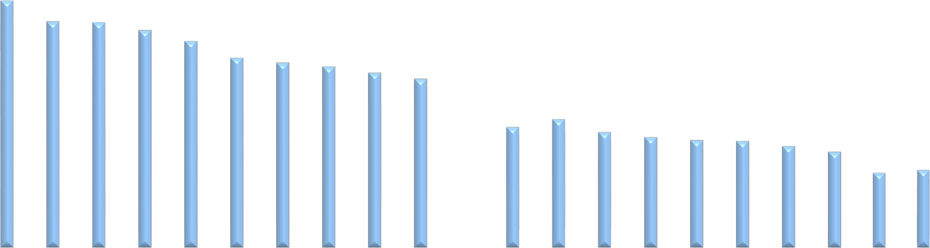
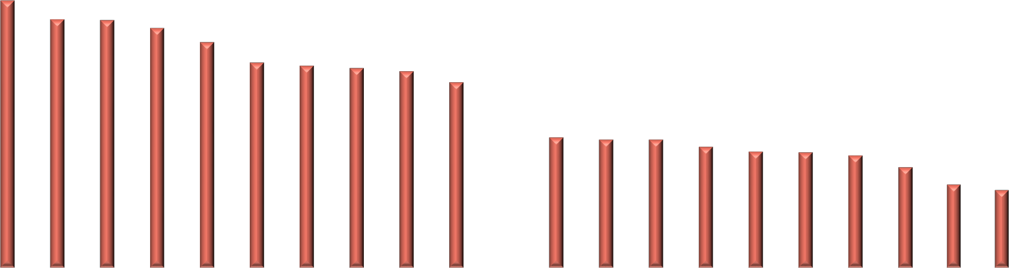
40,0
Общая площадь жилых помещений, приходящаяся в среднем на одного жителя (кв. м.)
2018 г.
2019 г.
среднее по республике

35,0

30,0

25,0

20,0

15,0

10,0

5,0

0,0

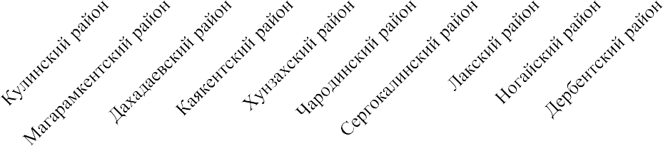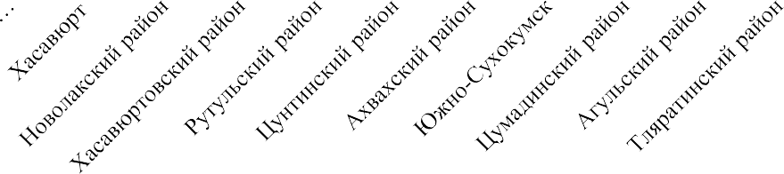

43

ОБЩАЯ ПЛОЩАДЬ ЖИЛЫХ ПОМЕЩЕНИЙ, ПРИХОДЯЩАЯСЯ В СРЕДНЕМ НА ОДНОГО ЧЕЛОВЕКА

Общая площадь жилых помещений, приходящаяся в среднем на одного человека, кв.м

 | 9 |  | 7
 | 11 |  | 12
 | 16 |  | 17
 | 16 |  | 16
2018 г. 2019 г.
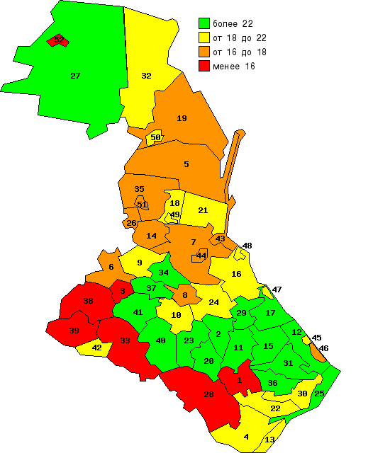
В 2019 году средний уровень обеспеченности населения жильем на одного человека по Республике Дагестан по сравнению с 2018 годом незначительно увеличился (на 0,3 п.п.) и составил 19,7 кв. метра.
Несмотря на увеличение жилищного фонда, обеспеченность жильем в республике остается ниже среднероссийского уровня (26,3 кв.м).
Максимальное значение общей площади жилых помещений, приходящейся в среднем на одного жителя в 2019 году, как и в предшествующие годы, отмечено в МО «Кулинский район» 33,9 кв.м.
Рост данного показателя по итогам 2019 года отмечен в 32 муниципальных образованиях. Наибольший рост показателя в 2019 году отмечен в МО «Докузпаринский район» (на 26,6%), «Ботлихский район» (на 17,3%).
В 13 муниципальных образованиях значение показателя снизилось.
Наименьшая площадь жилья приходилась на одного жителя МО «Тляратинский район» (9,8 кв.м.), «Агульский район» (10,5 кв. м), и «Цумадинский район» (12,7 кв.м).
Наибольшее снижение показателя отмечено в МО «Тляратинский район» (на 8,4%) и «Ахтынский район» (на 5,3%).
Ниже республиканского значения показатели обеспеченности жильем установлены в 47 муниципальных образованиях.
Межмуниципальная дифференциация по уровню обеспеченности жильем в 2019 году составила 3,5 раза (в 2018 году – 1,7 раза).

44

ПЛОЩАДЬ ЖИЛЫХ ПОМЕЩЕНИЙ, ПРИХОДЯЩАЯСЯ НА ОДНОГО ЖИТЕЛЯ, ВВЕДЕННАЯ В ДЕЙСТВИЕ ЗА ГОД

Площадь жилых помещений, приходящаяся на одного жителя введенная в действие за год, кв. м
21 18
11 13
12 9
8 12
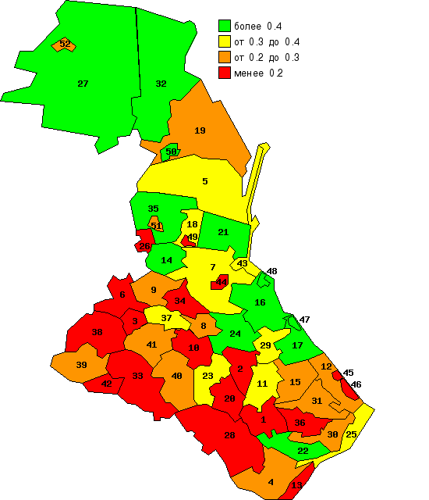
2018г. 2019 г.
Общая площадь жилых помещений, приходящаяся на одного жителя, введенная в действие за год, в среднем по Республике Дагестан в 2019 году немного увеличилась и составила 0,33 кв. метра.
Наибольшая площадь жилья, введенного за год, приходится на одного жителя в МО «город Каспийск» - 1,8 кв.м, «город Избербаш» – 0,7 кв.м., «Ногайский район» и «Казбековский район» - 0,6 кв.м.
Площадь введенного за год жилья в расчете на одного жителя в 2019 году увеличилась в 20 МО. Наиболее значительно значение указанного показателя увеличилось в МО «Цунтинский район», «город Кизляр» и «Бабаюртовский район».
Снижение показателя установлено в 9 муниципальных образованиях; наиболее значительное в МО «Акушинский район» - на 52,4%, «Хивский район», «Гунибский район», «город Дагестанские Огни», «город Дербент», «город Хасавюрт» – на 50%.
Необходимо отметить, что рост строительства жилья зависит от принимаемых администрациями муниципальных образований мер, таких как подготовка к застройке земельных участков, обеспеченных необходимой инженерной и коммунальной инфраструктурой, проведение анализа наличия свободных земельных участков, пригодных для строительства и ускорение их формирования.
Кроме того, создание рыночных механизмов финансирования проектов комплексного освоения и развития территорий, внедрение стандартов строительства жилья эконом класса позволят повысить доступность жилья для населения.

45

РФ
СКФО
Республика Дагестан
Ставро- польский край
Кабардино- Балкарская Республика
Карачаево- Черкесская Республика
Республика Северная Осетия - Алания
Чеченская Республика
Республика Ингушетия
Ввод в действие жилых домов
(тыс. кв. м.)


1 809,7
1 862,0
2 000,1
1 018,6
1596,5
976,0
1403,5
1446,9
568,1
563,5
2015 год 2016 год 2017 год 2018 год 2019 год

всего за счет индивидуальных застройщиков

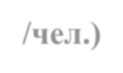
В сравнении со значениями в целом по РФ, СКФО, субъектам СКФО за 2019 год:
(кв.м/чел.)
0,56
0,55
0,56
0,41
0,33
0,42
0,46
0,33
0,43

46

ПЛОЩАДЬ ЗЕМЕЛЬНЫХ УЧАСТКОВ, ПРЕДОСТАВЛЕННЫХ ДЛЯ СТРОИТЕЛЬСТВА, В РАСЧЕТЕ НА 10 ТЫС. ЧЕЛОВЕК НАСЕЛЕНИЯ

Площадь земельных участков, предоставленных для строительства в расчете на 10 тыс. человек населения, га
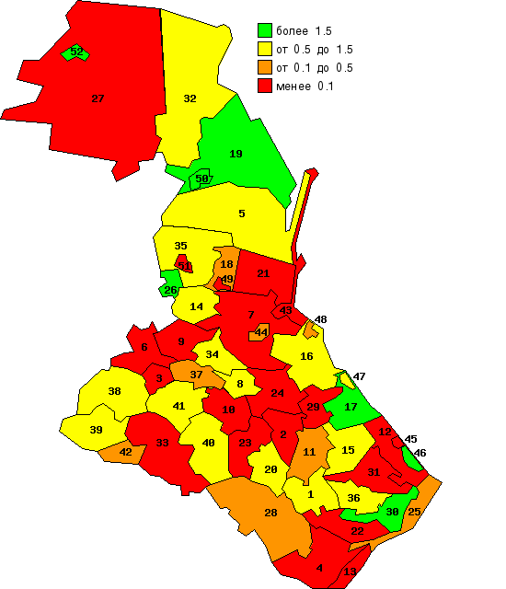
В среднем по муниципальным образованиям площадь земельных участков, предоставленных для строительства, в расчете на 10 тыс. человек населения в 2019 году составила 0,9 га (в 2018 году – 1,8 га).
11

24
14
8
5

16

19
7
2018 г.
2019 г.
Наибольшая площадь земельных участков, предоставленных для строительства, в расчете на 10 тыс. человек населения установлена в МО «Каякентский район» (10,3 га), наименьшая - «Дахадаевский район», «Хунзахский район» (0,1 га).
Увеличение площади земельных участков, предоставленных для строительства, наблюдалось в 13 МО. Наибольший рост площадей земельных участков, предоставленных для строительства, отмечен в МО «город Избербаш», «Новолакский район», «город Дербент»,
«Кулинский район», «город Кизляр» и «Казбековский район».
Дальнейшее увеличение земельных участков, предоставленных для строительства в отдельных муниципальных районах, планируется за счет отчуждения части земель сельскохозяйственного назначения под жилищное строительство.
Уменьшение показателя отмечено в 14 МО, наиболее значительно в МО «Бабаюртовский район», «город Южно-Сухокумск», «Ногайский район».
В 18 муниципальных образованиях земельные участки для строительства в 2019 году не предоставлялись.

Для обеспечения роста объемов строительства местным администрациям муниципальных образований необходимо продолжить работу по разработке генеральных планов городских и сельских поселений, правил землепользования и застройки городских округов, городских и сельских поселений, необходимых для упрощения предоставления земельных участков под строительство. Кроме того, в отношении предоставленных земельных участков необходимо обеспечить выполнение кадастровых работ и постановку их на государственный кадастровый учет.

47

ПЛОЩАДЬ ЗЕМЕЛЬНЫХ УЧАСТКОВ, ПРЕДОСТАВЛЕННЫХ ДЛЯ ЖИЛИЩНОГО СТРОИТЕЛЬСТВА, ИНДИВИДУАЛЬНОГО СТРОИТЕЛЬСТВА И КОМПЛЕКСНОГО ОСВОЕНИЯ
В РАСЧЕТЕ НА 10 ТЫС. ЧЕЛОВЕК НАСЕЛЕНИЯ
Площадь земельных участков, предоставленных для жилищного строительства, индивидуального строительства и комплексного освоения в расчете на 10 тыс. человек населения, га

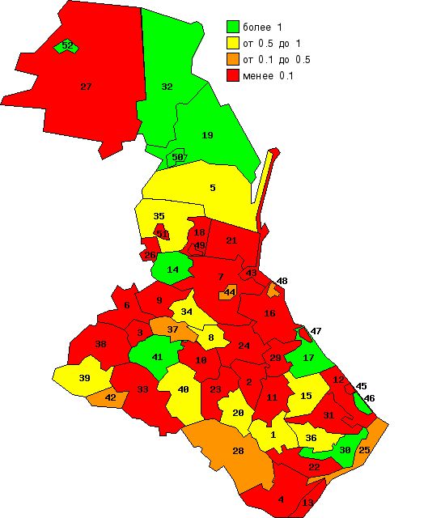
В целом по муниципальным образованиям площадь земельных участков, предоставленных для жилищного строительства, индивидуального строительства и комплексного освоения в целях жилищного строительства в расчете на 10 тыс. человек населения в 2019 году составила 0,7 га, что на 58,8% меньше, чем в 2018 году.
12

27
10
10
6

20
10
9
2018 г.
2019 г.
В 11 муниципальных образованиях по итогам 2019 года отмечен рост этого показателя, из них наибольший в МО «город Дербент» (в 8,6 раз), «Кулинский район» (в 4,3 раза), «Казбековский район» (в 2,4 раза) и
«город Кизляр» (в 2,2 раза).
Максимальное значение показателя общей площади земельных участков, предоставленных для жилищного строительства, индивидуального строительства и комплексного освоения в целях жилищного строительства в расчете на 10 тыс. человек, отмечено в МО «Каякентский район» (9,8 га).
В 13 муниципальных образованиях показатель уменьшился, наиболее значительно: в МО «Бабаюртовский район», «Дахадаевский район», «Хунзахский район» - на 66,6%, «Цунтинский район» (на 61,5%), «город Южжно-Сухокумск» (на 51,9%) и «город Буйнакск» (на 50%).
Наименьшая площадь земельных участков, предоставленных для жилищного строительства, индивидуального строительства и комплексного освоения в целях жилищного строительства приходится на жителей МО «Акушинский район» (0,045 га).
В 18 муниципальных образованиях значение показателя не изменилось.
Для обеспечения роста объемов жилищного строительства муниципальным образованиям республики необходимо активизировать формирование земельных участков под жилищное строительство, принимать меры по предоставлению земельных участков, обеспеченных соответствующей инженерной инфраструктурой.

48

ПЛОЩАДЬ ЗЕМЕЛЬНЫХ УЧАСТКОВ, ПРЕДОСТАВЛЕННЫХ ДЛЯ СТРОИТЕЛЬСТВА, В ОТНОШЕНИИ КОТОРЫХ С ДАТЫ ПРИНЯТИЯ РЕШЕНИЯ О ПРЕДОСТАВЛЕНИИ ЗЕМЕЛЬНОГО УЧАСТКА НЕ БЫЛО ПОЛУЧЕНО РАЗРЕШЕНИЕ НА ВВОД В ЭКСПЛУАТАЦИЮ ОБЪЕКТОВ СТРОИТЕЛЬСТВА

Площадь земельных участков, предоставленных для строительства, в отношении которых с даты принятия решения о предоставлении земельного участка не было получено разрешение на ввод в эксплуатацию объектов жилищного строительства – в течение з лет, кв. м

 | 5
 | 5 |  | 52
 | 42 |  | 41

В целом по муниципальным образованиям площадь земельных участков, предоставленных для строительства, в отношении которых с даты принятия решения о предоставлении земельного участка или подписания протокола о результатах торгов (конкурсов, аукционов) не было получено разрешение на ввод в эксплуатацию объектов жилищного строительства - в течение 3 лет в 2019 году составила 4097,6,4 тыс. кв.м., что в 2,3 раза больше, чем в 2018 году.

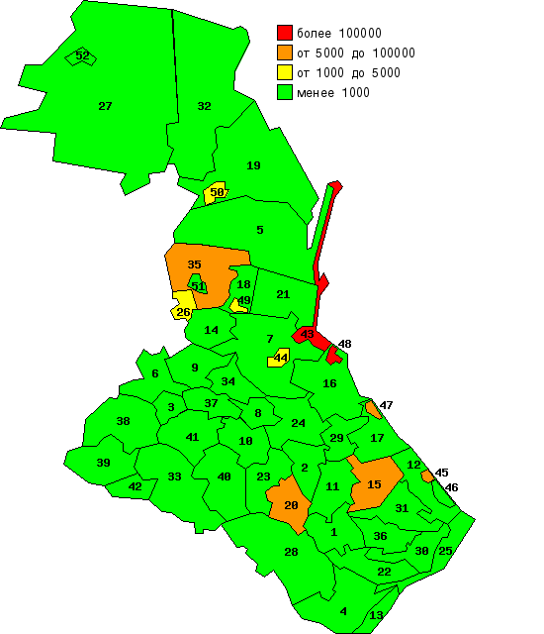
49

2018 г. 2019 г.

Максимальная величина показателя отмечена в МО «город Махачкала» (638,9 тыс.кв.м.), «город Каспийск» (187,5 тыс.кв.м.), «Хасавюртовский район» (74,0 тыс. кв.м.), «Кайтагский район» (61,2 тыс. кв.м.), «Казбековский район» (60,0 тыс.кв.м.) и «Кулинский район» (33,6 тыс. кв. м.).
В 5 МО отмечено снижение показателя. Наиболее значительно - в МО «город Махачкала», «город Кизилюрт» и «город Дагестанские Огни». Увеличение площади земельных участков, в отношении которых не было получено разрешение на ввод в эксплуатацию, наблюдалось в 2 МО: «город Избербаш» и «Хасавюртовский район».
Площадь земельных участков, предоставленных для строительства, в отношении которых с даты принятия решения о предоставлении земельного участка или подписания протокола о результатах торгов (конкурсов, аукционов) не было получено разрешение на ввод в эксплуатацию иных объектов строительства - в течение 5 лет в 2019 году составила 128,9 тыс. кв.м.
Максимальное значение показателя отмечено в МО «город Махачкала» (313,4 тыс. кв.м,) и «город Избербаш» (96,7 тыс. кв.м.).

Жилищно-коммунальное хозяйство
ДОЛЯ МНОГОКВАРТИРНЫХ ДОМОВ, В КОТОРЫХ СОБСТВЕННИКИ ПОМЕЩЕНИЙ ВЫБРАЛИ И РЕАЛИЗУЮТ ОДИН ИЗ СПОСОБОВ УПРАВЛЕНИЯ МНОГОКВАРТИРНЫМИ ДОМАМИ, В ОБЩЕМ ЧИСЛЕ МНОГОКВАРТИРНЫХ ДОМОВ, В КОТОРЫХ СОБСТВЕННИКИ ПОМЕЩЕНИЙ ДОЛЖНЫ ВЫБРАТЬ СПОСОБ УПРАВЛЕНИЯ ДАННЫМИ ДОМАМИ
В 33 муниципальных образованиях доля многоквартирных

Доля многоквартирных домов, в которых собственники помещений
выбрали и реализуют один из способов управления многоквартирными домами, в общем числе многоквартирных домов, в которых собственники помещений должны выбрать способ управления данными домами, %
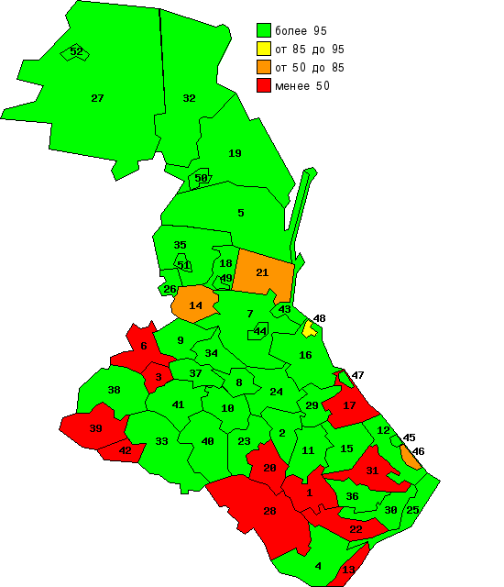
домов, в которых собственники помещений выбрали и реализуют один из способов управления многоквартирными домами, в общем числе многоквартирных домов, в которых собственники помещений должны выбрать способ управления данными домами в 2019 году составила 100%.
В 2019 году отмечено снижение значения данного показателя МО «город Избербаш», «Ботлихский район» и «Казбековский район».
Улучшили значение данного показателя в МО «город Дагестанские Огни» (с 92% до 100%), «город Кизляр» (с 91% до 95%), «город Хасавюрт» (с 99,2% до 100%), «Кумторкалинский район» (с 68.8% до 70%), «Дербентский район» (с 94,7% до 97%), «Дахадаевский район» (с 73% до 100%).
В 42 муниципальных образованиях доля организаций коммунального комплекса, осуществляющих производство товаров, оказание услуг по водо-, тепло-, газо-, электроснабжению, водоотведению, очистке сточных вод, утилизации (захоронению) твердых бытовых отходов и использующих объекты коммунальной инфраструктуры на праве частной собственности по договору аренды или концессии, участие Республики Дагестан и (или) городского округа (муниципального района) в уставном капитале которых составляет не более 25 процентов, в общем числе организаций коммунального комплекса, осуществляющих свою деятельность городского округа (муниципального района), составила 100%. Рост показателя в 2019 году отмечен в МО
«Рутульский район» (на 50 п.п.), город Каспийск» (на 22,9 п.п.), «город Махачкала» (на 20 п.п.), и «город Дербент» (на 12 п.п).
Снижения показателя не отмечено ни в одном муниципальном образовании.

50

ДОЛЯ МНОГОКВАРТИРНЫХ ДОМОВ, РАСПОЛОЖЕННЫХ НА ЗЕМЕЛЬНЫХ УЧАСТКАХ, В ОТНОШЕНИИ КОТОРЫХ ОСУЩЕСТВЛЕН ГОСУДАРСТВЕННЫЙ КАДАСТРОВЫЙ УЧЕТ

Доля многоквартирных домов, расположенных на земельных участках, в отношении которых осуществлен государственный кадастровый учет, %
По сравнению с 2018 годом в отчетном году доля многоквартирных домов, расположенных на земельных участках, в отношении которых осуществлен государственный кадастровый учет в среднем по муниципальным образованиям увеличилась на 2,8 п.п. и составила 54,4 %.
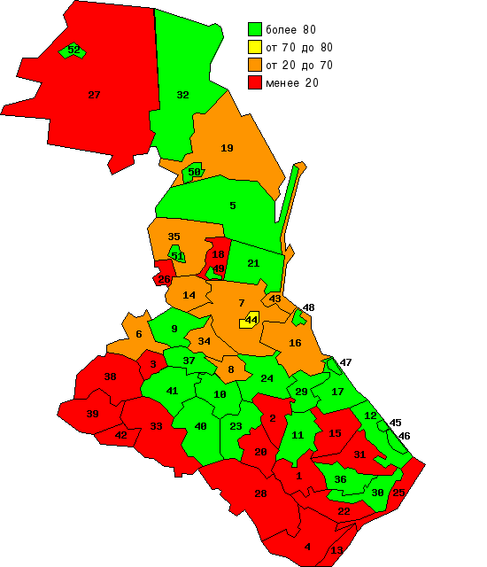
Доля многоквартирных домов, расположенных на земельных участках, в отношении которых осуществлен государственный кадастровый учет увеличилась в 2 муниципальных образованиях: «Каякентский район» (на 75,0 п.п.) и «город Южно-Сухокумск» (на 2,1 п.п.).

Максимальное значение показателя (100%) зафиксировано в 14 муниципальных образованиях.
Снижение показателя отмечено в МО «Бабаюртовский район» (на 0,3 п.п.).
В муниципальных образованиях продолжается работа по постановке на кадастровый учет земельных участков, на которых расположены многоквартирные дома.
Активизация работы администраций муниципальных образований по увеличению доли многоквартирных домов, расположенных на земельных участках, в отношении которых осуществлен государственный кадастровый учет, позволит мобилизовать дополнительные налоговые доходы от объектов недвижимости (земельных участков, зданий, сооружений, помещений), по которым не определена налоговая база – стоимостная характеристика (кадастровая стоимость, нормативная цена, инвентаризационная стоимость) объекта, необходимая для его налогообложения.

51

ДОЛЯ НАСЕЛЕНИЯ, ПОЛУЧИВШЕГО ЖИЛЫЕ ПОМЕЩЕНИЯ И УЛУЧШИВШЕГО ЖИЛИЩНЫЕ УСЛОВИЯ В ОТЧЕТНОМ ГОДУ, В ОБЩЕЙ ЧИСЛЕННОСТИ НАСЕЛЕНИЯ, СОСТОЯЩЕГО НА УЧЕТЕ В КАЧЕСТВЕ НУЖДАЮЩЕГОСЯ В ЖИЛЫХ ПОМЕЩЕНИЯХ

Доля населения, получившего жилые помещения и улучшившего жилищные условия в отчетном году, в общей численности населения, состоящего на учете в качестве нуждающегося в жилых помещениях, %

14 11
9 20
14
15
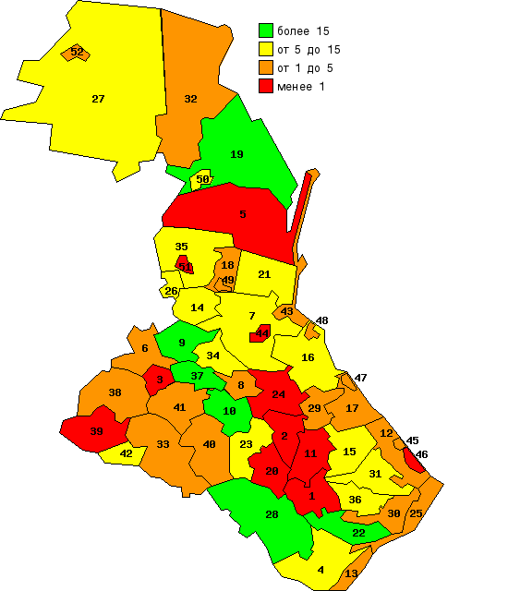
13 6
52
2018 г. 2019 г.
Основным контингентом граждан, стоящих на учете для улучшения жилищных условий в муниципальных образованиях, являются участники Великой Отечественной войны и вдовы участников Великой Отечественной войны, молодые семьи, сироты, многодетные семьи, граждане, жилье которых подлежит сносу, учителя и медицинские работники.
В 2019 году в 27 муниципальных образованиях республики доля населения, получившего жилые помещения и улучшившего жилищные условия в отчетном году, в общей численности населения, состоящего на учете в качестве нуждающегося в жилых помещениях, увеличилась. Больше, чем в остальных, увеличение показателя достигнуто в МО «город Кизляр» (на 5,1 п.п.), «Курахский район» (на 4,3 п.п.), «Кизлярский район» и «Буйнакский район» (на 4,2 п.п.)
МО «Гунибский район» и «Курахский район» добились наилучших результатов среди муниципальных образований по данному показателю (37,3%, 37,2).
Доля населения, получившего жилые помещения и улучшившего жилищные условия, в 2019 году снизилась в 18 МО, в том числе наибольшее снижение наблюдалось в МО «Новолакский район», «Магарамкентский район», «Дербентский район», «Докузпаринский район» и «Сергокалинский район».
Минимальные значения показателя установлены в МО «город Буйнакск», «Агульский район», «город Хасавюрт» и «город Дербент» - от 0,2 до 0,5%. В МО «Дахадаевский район» и «Цунтинский район» жилые помещения гражданам не предоставлялись вообще.

Организация муниципального управления
ДОЛЯ НАЛОГОВЫХ И НЕНАЛОГОВЫХ ДОХОДОВ МЕСТНОГО БЮДЖЕТА В ОБЩЕМ ОБЪЕМЕ ДОХОДОВ БЮДЖЕТА МУНИЦИПАЛЬНОГО ОБРАЗОВАНИЯ
Доля налоговых и неналоговых доходов местных бюджетов в общем объеме доходов бюджетов МО, %

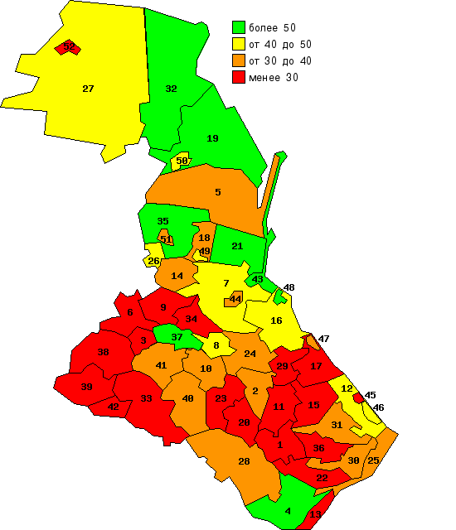

Доля налоговых и неналоговых доходов местного бюджета (за исключением поступлений налоговых доходов по дополнительным нормативам отчислений) в общем объеме собственных доходов бюджетов (без учета субвенций) в среднем по муниципальным районам в 2019 году доходов бюджетов городских округов в общем объеме доходов бюджетов городских округов (без учета субвенций) 42,5% - (в 2018 году - 50,0 %).
В 2019 году в 11 муниципальных образованиях наблюдалось увеличение доли налоговых и неналоговых доходов местного бюджета: «Агульский район», «Гергебильский район», «Рутульский район», «Сулейман-Стальский район», «Тарумовский район», «Тляратинский район», «Цунтинский район», «Чародинский район», «город Махачкала», «город Каспийск» и «город Южно-Сухокумск». Рост показателя в указанных МО составляет от 2 п.п. до 12.3 п.п.
Наилучшее значение данного показателя отмечено в муниципальных образованиях «город Каспийск» (79,0%) и «город Махачкала» (74,3%).
В 47 муниципальных образованиях отмечено снижение показателя, из них наиболее существенное в МО «город Дербент» - на 32 п.п., «город Дагестанские Огни» - на 20 п.п., «город Избербаш» - на 19 п.п., «Дербентский район» - на 17 п.п., «город Кизилюрт», «Кулинский район» и «Каякентский район» – на 16 п.п.
Доля собственных доходов в общем объеме доходов муниципального образования в 11 муниципальных образованиях не превысила 25%. Самая низкая доля собственных доходов отмечена в МО «Бежтинский участок в составе Цунтинского района», «город Дагестанские Огни», «Курахский район» и «Гумбетовский район» - от 4 до 20%.
Дифференциация доли собственных доходов в общем объеме доходов бюджета муниципального образования увеличилась (с 3,8 в 2018 году до 4,6 раза в 2019 году).

53

ДОЛЯ НАЛОГОВЫХ И НЕНАЛОГОВЫХ ДОХОДОВ МЕСТНОГО БЮДЖЕТА (ЗА ИСКЛЮЧЕНИЕМ ПОСТУПЛЕНИЙ НАЛОГОВЫХ ДОХОДОВ ПО ДОПОЛНИТЕЛЬНЫМ НОРМАТИВАМ ОТЧИСЛЕНИЙ) В ОБЩЕМ ОБЪЕМЕ СОБСТВЕННЫХ ДОХОДОВ БЮДЖЕТА МУНИЦИПАЛЬНОГО ОБРАЗОВАНИЯ
(БЕЗ УЧЕТА СУБВЕНЦИЙ) (%)

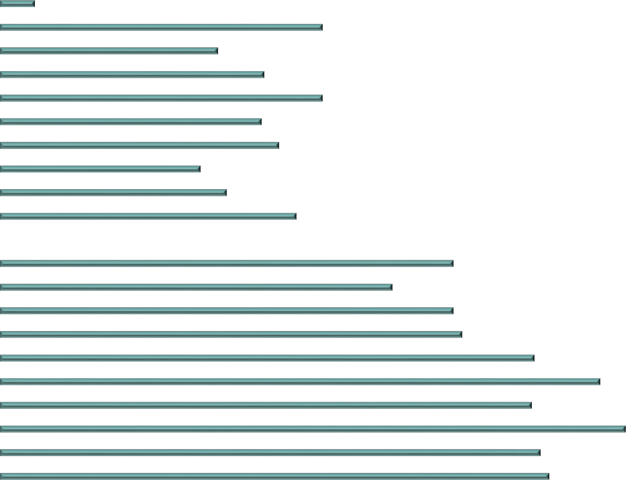
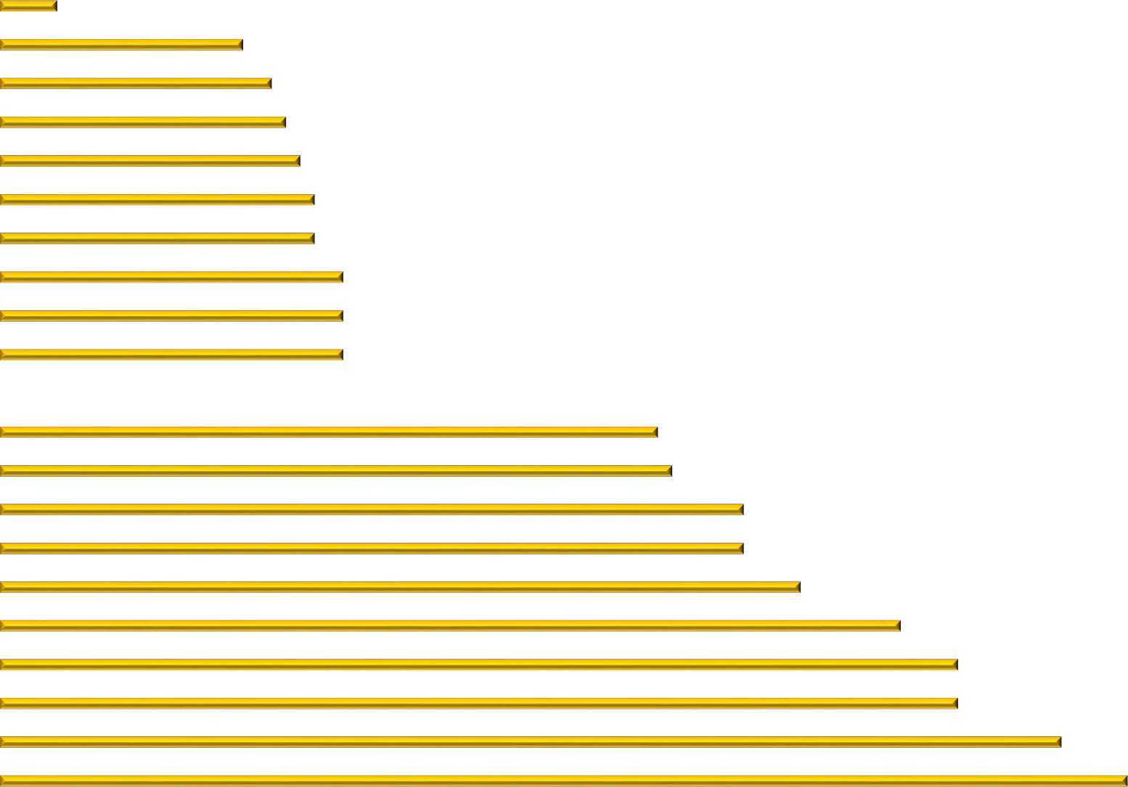
Бежтинский участок Дагестанские Огни Курахский район Гумбетовский район Кулинский район Докузпаринский район
Лакский район Цунтинский район Цумадинский район Дахадаевский район
… Новолакский район Гергебильский район Хасавюртовский район Кизлярский район Ахтынский район Хунзахский район Тарумовский район
Кумторакалинский…
Махачкала Каспийск

2019 г.
2018 г.

010 20 30 40 50 60 70 80 90 54

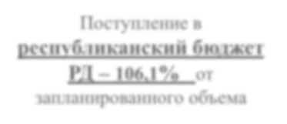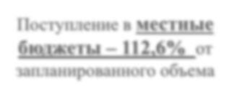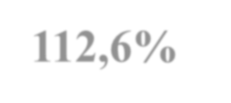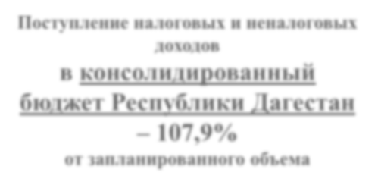
Поступление в
республиканский бюджет
РД – 106,1% от запланированного объема
Поступление в ме стные
бюджеты – 112,6% от запланированного объема
Поступление налоговых и неналоговых
доходов
в консолидированный
бюджет Ре спублики Даге ст ан
– 107,9%
от запланированного объема
55

РАСХОДЫ БЮДЖЕТА МУНИЦИПАЛЬНОГО ОБРАЗОВАНИЯ НА СОДЕРЖАНИЕ РАБОТНИКОВ ОМСУ В РАСЧЕТЕ НА ОДНОГО ЖИТЕЛЯ

Расходы бюджета МО на содержание работников ОМСУ в расчете на одного жителя, %
8
7
12
12
15
12

21

17
2018 г.
2019 г.
Расходы бюджетов муниципальных образований на содержание работников ОМСУ в расчете на одного жителя в 2019 году в среднем по муниципальным образованиям снизились по сравнению с предшествующим годом на 2% и составили 1417,4 рублей.
Высокий уровень расходования бюджетных средств на содержание аппарата управления отмечен в МО «Бежтинский участок в составе Цунтинского района» - 4047,6 руб., «Агульский район» - 3154,9 руб. и
«Кулинский район» - 2830,4 рублей.
По сравнению с 2018 годом расходы бюджетов на содержание работников ОМСУ в расчете на одного жителя увеличились в 25 МО. Наибольший рост наблюдался в МО «город Дербент» – на 35,8%, «Левашинский район» - на 22%.
В 28 МО отмечено снижение расходов на содержание работников ОМСУ, наиболее значительное - в МО «город Дагестанские Огни» (на 14,7%) и «Ногайский район» (на 15,3%).
Наименьший объем расходов на содержание ОМСУ в расчете на одного жителя в 2019 году зафиксирован среди городских округов -
«город Каспийск» (339,4 руб.), «город Хасавюрт» (360,7 руб.), «город Дербент» (432 руб.), «город Избербаш (459,7 руб.) и среди муниципальных районов – «Хасавюртовский район» (596 руб.), «Карабудахкентский район» (718 руб.) и «Кизилюртовский район» (797,7 руб.).
В целях оптимизации штатной численности работников аппаратов органов местного самоуправления и упорядочения расходов на их содержание Правительством Республики Дагестан утверждены нормативы формирования расходов на содержание ОМСУ муниципальных районов (городских округов) и ОМСУ городских

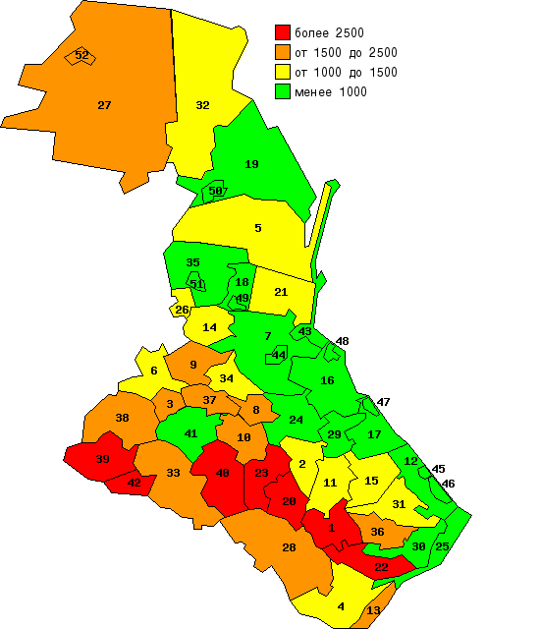
(сельских) поселений.
56

II. ИТОГИ СОЦИОЛОГИЧЕСКИХ ОПРОСОВ НАСЕЛЕНИЯ

Порядок организации и проведения социологических опросов для определения уровня оценки населением результатов деятельности органов местного самоуправления городских округов и муниципальных районов Республики Дагестан утвержден Указом Президента Республики Дагестан от
29 апреля 2009 г. № 80 «Об утверждении Порядка организации проведения социологических опросов для определения уровня оценки населением результатов деятельности органов местного самоуправления городских округов и муниципальных районов Республики Дагестан».

Организация проведения социологических опросов на территориях муниципальных районов и городских округах возложена на Министерство экономики и территориального развития Республики Дагестан.
Основные направления социологических опросов для определения уровня удовлетворенности населения деятельностью органов местного самоуправления

57
Цель проведения социологических вопросов
дошкольное образование
предоставление услуг в сфере жилищно- коммунального хозяйства
общее образование
предоставление услуг в сфере культуры
дополнительное образование

Определение уровня оценки населением результатов деятельности органов местного самоуправления.

УДОВЛЕТВОРЕННОСТЬ НАСЕЛЕНИЯ ДЕЯТЕЛЬНОСТЬЮ ОРГАНОВ МЕСТНОГО САМОУПРАВЛЕНИЯ

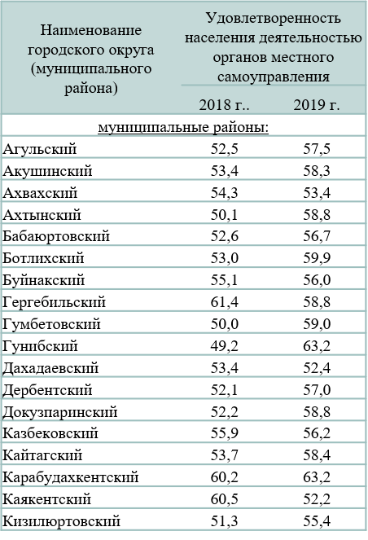
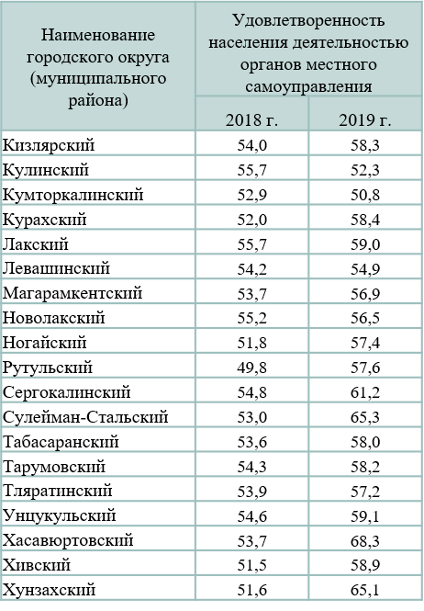
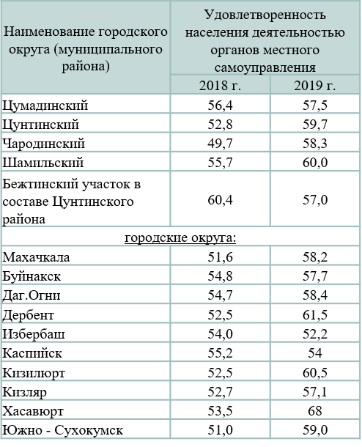
В 2019 году удовлетворительную оценку деятельности органов местного самоуправления (от 40% до 59,9% опрошенного населения) получило большинство муниципальных районов и городских округов (42 МО).
Удовлетворенность населения деятельностью ОМСУ (более 60% от числа опрошенных) установлена в 10 МО: «Гунибский район», «Карабудахкентский район», «Сергокалинский район», «Сулейман-Стальский район», «Хасавюртовский район», «Хунзахский район», «Шамильский район», «город Дербент», «город Кизилюрт» и «город Хасавюрт».
Наименьший процент удовлетворенности населения деятельностью ОМСУ в МО «Кумторкалинский район» (50,8%), «Каякентский район» (52,2%) и «город Избербаш» (52,2%).
По сравнению с 2018 годом показатель удовлетворённости населения деятельностью органов местного самоуправления снизился в 7 муниципальных образованиях: «Ахвахский район», «Гергебильский район», «Дахадаевский район», «Каякенский район», «Кулинский район», «Кумторкалинский район», «Бежтинский участок в составе Цунтинского района». Показатель дифференциации доли населения, удовлетворенного деятельностью ОМСУ, составил 1,3 раза.
58
III. РЕЗУЛЬТАТЫ ОЦЕНКИ ЭФФЕКТИВНОСТИ ДЕЯТЕЛЬНОСТИ ОРГАНОВ МЕСТНОГО САМОУПРАВЛЕНИЯ
    - Осуществление оценки эффективности деятельности городских округов и муниципальных районов Республики Дагестан, ранжирование и присуждение грантов проводилось в соответствии с Порядком, утвержденным Указом Президента Республики Дагестан от 5 мая 2009 г. № 90 «Об утверждении Порядка выделения за счет бюджетных ассигнований из республиканского бюджета Республики Дагестан грантов городским округам и муниципальным районам в целях поощрения достижения наилучших значений показателей деятельности органов местного самоуправления городских округов и муниципальных районов Республики Дагестан» и Методикой мониторинга эффективности деятельности органов местного самоуправления городских округов и муниципальных районов, утвержденной постановлением Правительства Российской Федерации от 17 декабря 2012 года № 1317.
    - Оценка эффективности деятельности органов местного самоуправления осуществлялась отдельно по каждой зональной группе, утвержденной Указом Президента Республики Дагестан от 5 мая 2009 г. № 90. Согласно утвержденной зональной классификации городские округа и муниципальные районы Республики Дагестан разделены на пять зон: городские округа (10 МО); муниципальные районы высокогорной зоны (12 МО); муниципальные районы горной зоны (11 МО); муниципальные районы предгорной зоны (8 МО) и муниципальные районы равнинной зоны (11 МО).
    - Гранты присуждаются 15 муниципальным образованиям, достигшим наилучших значений показателей по результатам
комплексной оценки эффективности их деятельности, отдельно по каждой зональной группе (с 1 по 3 место).
    - Для выделения грантов городским округам и муниципальным районам Республики Дагестан, достигшим наилучших значений показателей по результатам комплексной оценки эффективности их деятельности за 2017 год, в республиканском бюджете Республики Дагестан на 2018 год предусмотрено 25 млн. рублей. Гранты выделяются в форме дотаций из республиканского бюджета Республики Дагестан.
    - Объем средств, предусмотренный для предоставления грантов, делится на равные части по количеству зональных групп, в соответствии с утвержденной классификацией и составляет 5 млн. рублей для каждой зональной группы.
    - Размер грантов для муниципальных районов и городских округов, занявших призовые места в каждой зональной группе, рассчитывается по результатам достигнутой комплексной оценки эффективности их деятельности.
    - Перечень показателей, используемых для определения размера грантов утвержден Указом Главы Республики Дагестан от 5 мая 2009 года № 90. В соответствии с данным Указом определены по 11 показателей для муниципальных районов и городских округов, которые характеризуют развитие экономики, социальную сферу, состояние автомобильных дорог, транспортного обслуживания населения и уровень удовлетворенности населения деятельностью ОМСУ.

59

Перечень показателей для оценки эффективности ОМСУ

Наименование показателя | Единица измерения
1. Число субъектов малого предпринимательства в расчете на 10 тыс. человек населения | ед.
2. Объем инвестиций в основной капитал (за исключением бюджетных средств) в расчете на одного жителя | руб.
3. Доля протяженности автомобильных дорог общего пользования местного значения, не отвечающих нормативным требованиям, в общей протяженности автомобильных дорог общего пользования местного значения | %
4. Доля площади земельных участков, являющихся объектами налогообложения земельным налогом, в общей площади  территории городского округа (муниципального района) (процентов) | %
5. Доля прибыльных сельскохозяйственных организаций (процентов) (для муниципальных районов) | %
6. Среднемесячная заработная плата крупных и средних предприятий и некоммерческих организаций (рублей) | руб.
7. Доля налоговых и неналоговых доходов бюджетов муниципальных районов (городских округов) в общем объеме доходов | %
8. Доля детей в возрасте 1 – 6 лет, стоящих на учете для определения в муниципальные дошкольные образовательные учреждения, в общей численности детей в возрасте 1 - 6 лет | %
9. Доля выпускников муниципальных общеобразовательных учреждений, не получивших аттестат о среднем (полном) образовании, в общей численности выпускников муниципальных общеобразовательных учреждений (процентов). | %
10. Общая площадь жилых помещений, приходящаяся в среднем на одного жителя, введенная в действие за один год | кв. м.
11. Доля многоквартирных домов, расположенных на земельных участках, в отношении которых осуществлен государственный кадастровый учет (для городских округов) | %
12. Удовлетворенность населения деятельностью органов местного самоуправления | %
По каждому показателю составляется сводный индекс, который является весовой комбинацией среднегодовых значений
(уровня) и среднегодового темпа роста показателя (динамики). В оценке эффективности в большей степени учитывается их динамика - вес среднегодовых темпов роста, который составляет 60%. Удельный вес среднегодовых значений составляет
40%.

59

Рейтинг городских округов и муниципальных районов Республики Дагестан по результатам комплексной оценки эффективности их деятельности за 2019 год

61
Городские округа
Лидеры Аутсайдеры
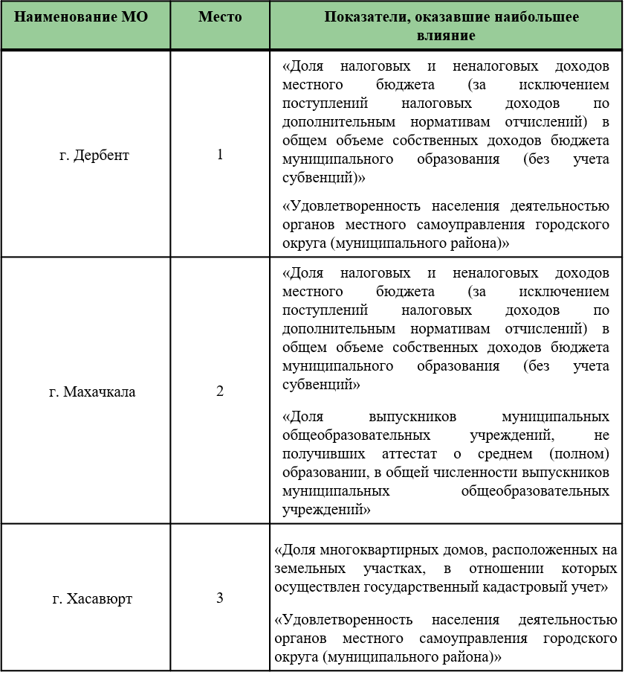
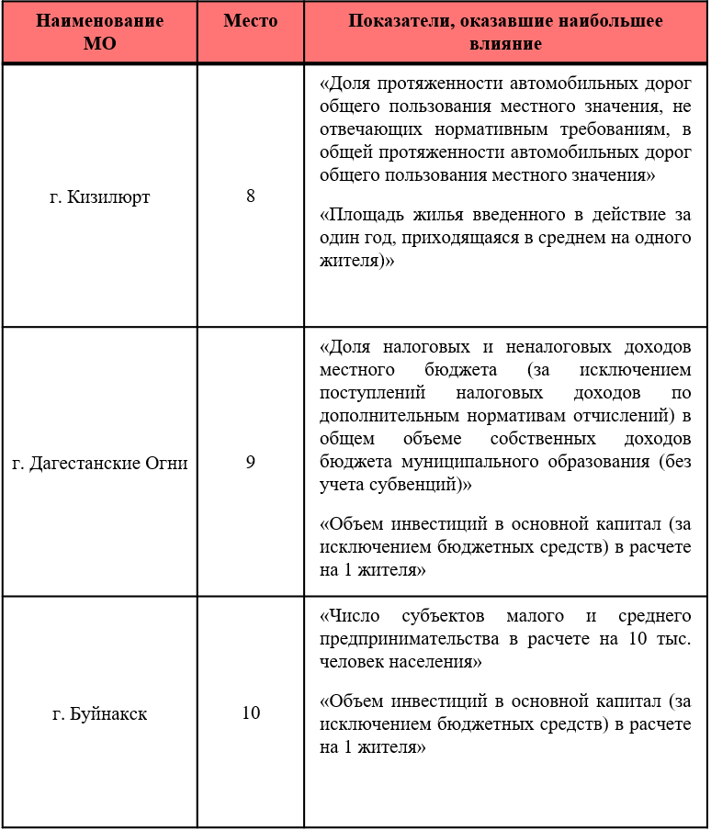

Равнинная зона
Лидеры Аутсайдеры

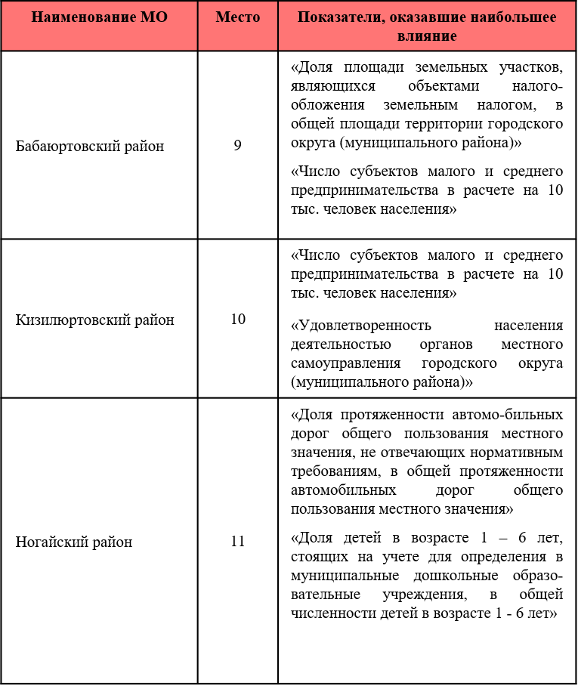
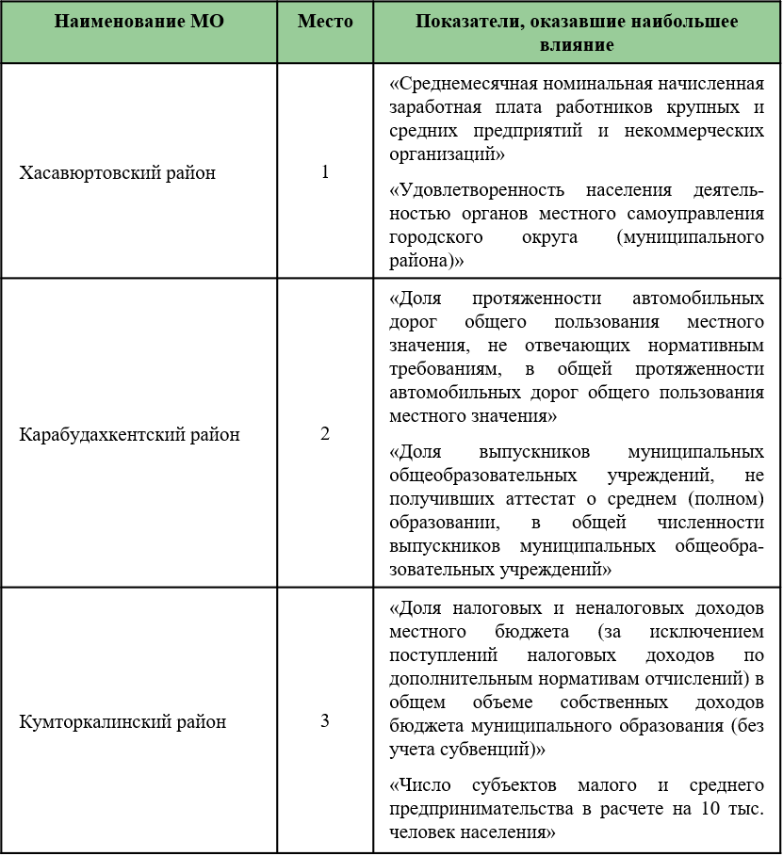

62

Предгорная зона

63
Лидеры Аутсайдеры
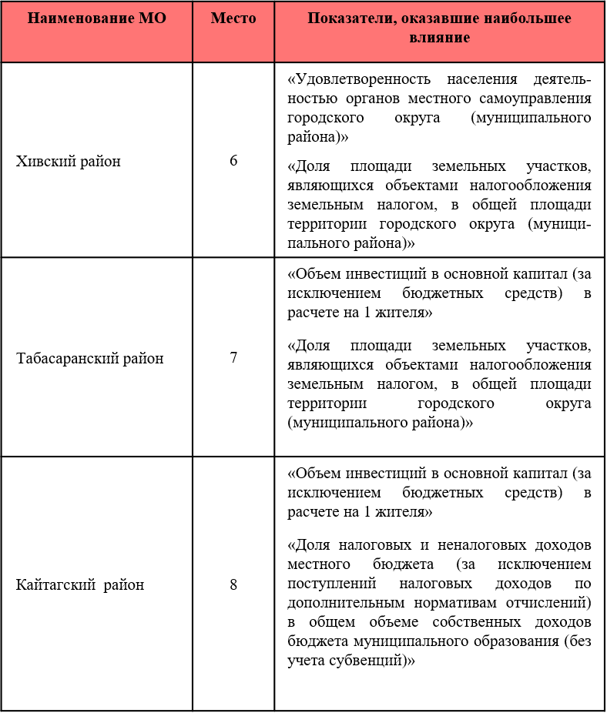
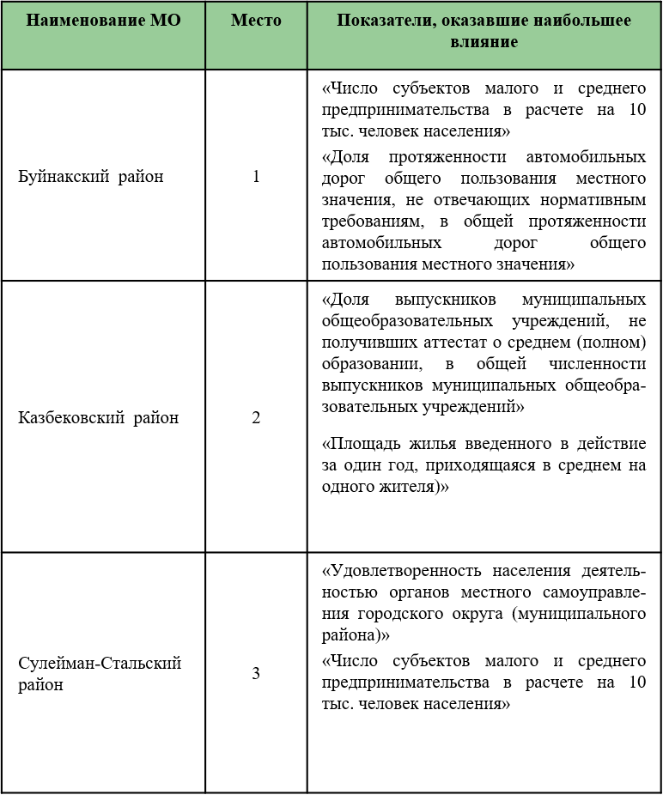

Горная зона

64
Лидеры Аутсайдеры

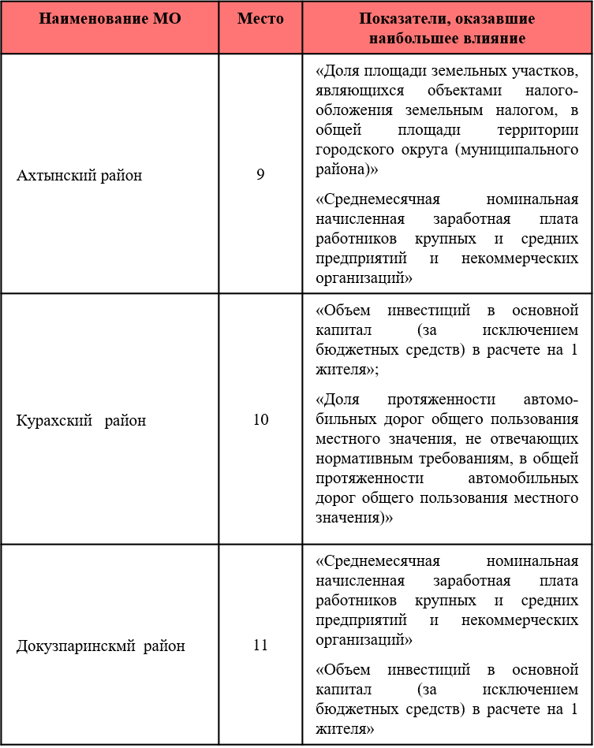
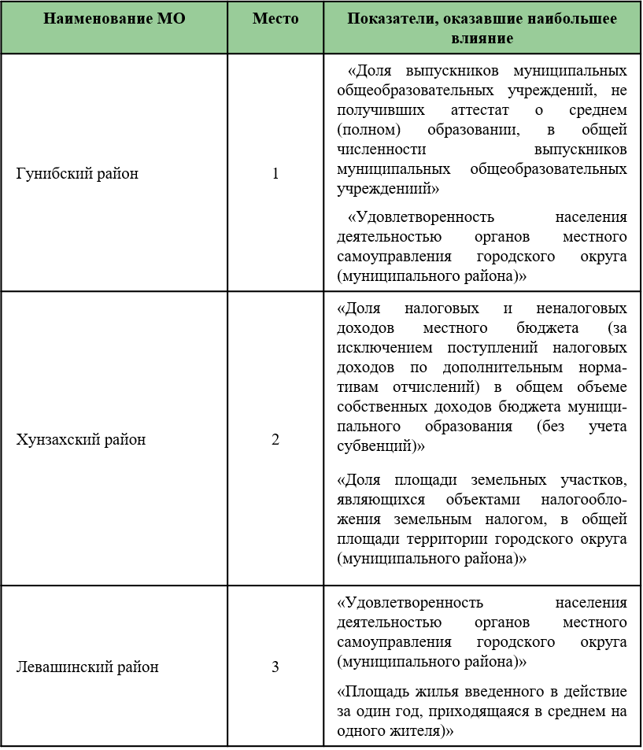

Высокогорная зона
Лидеры Аутсайдеры

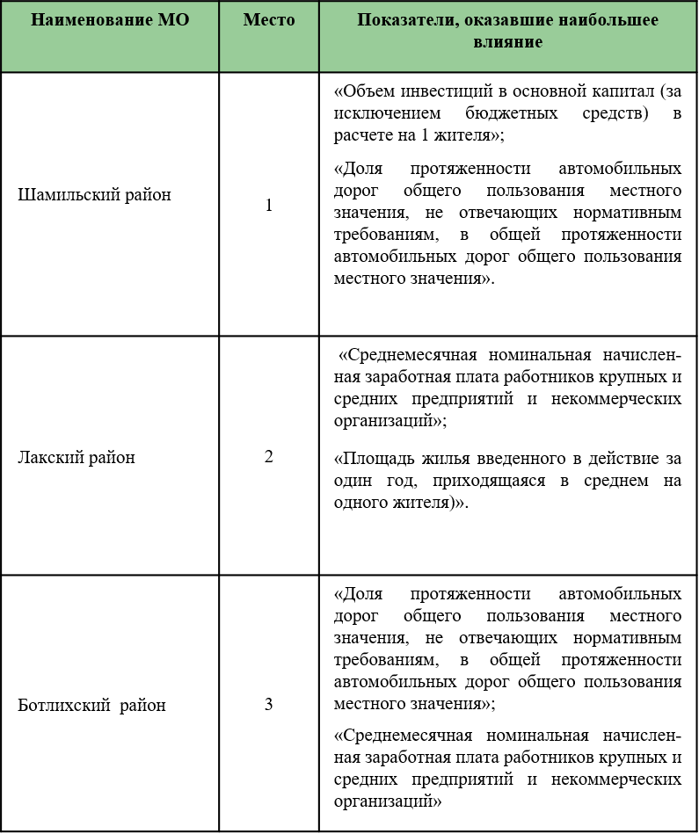
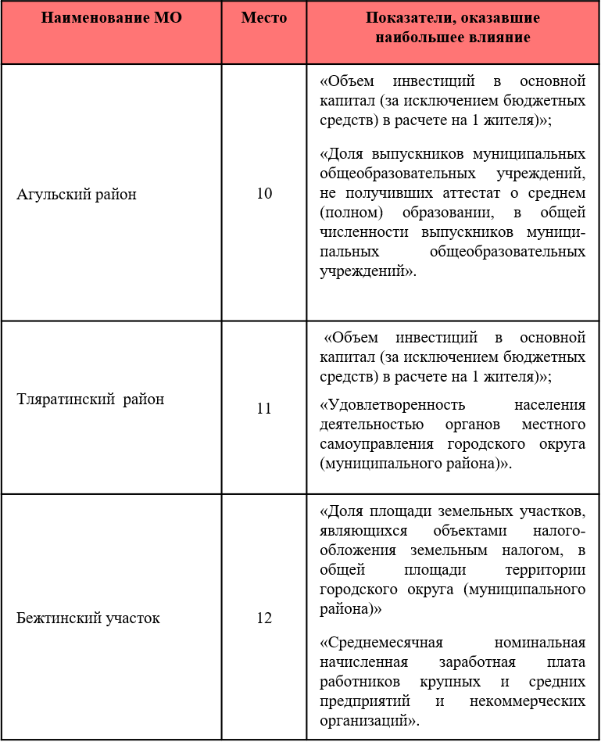

65

Рейтинг городских округов и муниципальных районов, по комплексной оценке, по итогам 2019 года

66

городские округа

Наименование МО |  | Общая оценка |  | Место по комплексной оценке
 |  | 2018 год | 2019 год | 2018 год | 2019 год
О | Дербент | 0,5025 | 0,6459 | 1 | 1
↑ | Махачкала | 0,4804 | 0,5609 | 8 | 2
О | Хасавюрт | 0,4967 | 0,5259 | 3 | 3
О | Кизляр | 0,4921 | 0,5234 | 4 | 4
↓ | Каспийск | 0,4977 | 0,5076 | 2 | 5
↑ | Южно-Сухокумск | 0,4281 | 0,5073 | 7 | 6
↓ | Хасавюрт | 0,4967 | 0,5036 | 3 | 7
↑ | Кизилюрт | 0,3783 | 0,4271 | 9 | 8
↓ | Дагестанские Огни | 0,4448 | 0,4083 | 6 | 9
О | Буйнакск | 0,3153 | 0,3866 | 10 | 10

равнинная зона

Наименование МО |  | Общая оценка |  | Место по комплексной оценке
 |  | 2018 год | 2019 год | 2018 год | 2019 год
О | Хасавюртовский район | 0,5415 | 0,5856 | 1 | 1
↑ | Карабудахкентский район | 0,5173 | 0,5824 | 3 | 2
↑ | Кумторкалинский район | 0,4400 | 0,5814 | 7 | 3
↑ | Тарумовский район | 0,4358 | 0,5413 | 8 | 4
↑ | Кизлярский район | 0,4058 | 0,5058 | 10 | 5
↓ | Дербентский район | 0,4934 | 0,4839 | 5 | 6
↑ | Бабаюртовский район | 0,4226 | 0,4751 | 9 | 7
↓ | Каякентский район | 0,5034 | 0,4566 | 4 | 8
↑ | Магарамкентский район | 0,4013 | 0,4538 | 11 | 9
↓ | Кизилюртовский район | 0,5214 | 0,4262 | 2 | 10
↓ | Ногайский район | 0,4276 | 0,3890 | 6 | 11

предгорная зона

67

Наименование МО |  | Общая оценка |  | Место по комплексной оценке
 |  | 2018 год | 2019 год | 2018 год | 2019 год
↑ | Буйнакский район | 0,5022 | 0,6491 | 2 | 1
↓ | Казбековский район | 0,5591 | 0,5924 | 1 | 2
↑ | Сулейман-Стальский район | 0,3759 | 0,5045 | 8 | 3
↑ | Сергокалинский район | 0,3873 | 0,4838 | 7 | 4
↓ | Новолакский район | 0,4398 | 0,4497 | 4 | 5
↓ | Табасаранский район | 0,4096 | 0,4262 | 5 | 6
↓ | Хивский район | 0,4878 | 0,4241 | 3 | 7
↓ | Кайтагский район | 0,9550 | 0,3871 | 6 | 8

горная зона

Наименование МО |  | Общая оценка |  | Место по комплексной оценке
 |  | 2018 год | 2019 год | 2018 год | 2019 год
↑ | Гунибский район | 0,4967 | 0,6760 | 3 | 1
↓ | Хунзахский район | 0,5562 | 0,5979 | 1 | 2
↑ | Левашинский район | 0,4441 | 0,5811 | 5 | 3
↑ | Унцукульский район | 0,3930 | 0,5265 | 7 | 4
↓ | Дахадаевский район | 0,5508 | 0,5030 | 2 | 5
↓ | Гергебильский район | 0,4618 | 0,4650 | 4 | 6
↑ | Гумбетовский район | 0,3462 | 0,4510 | 8 | 7
↓ | Акушинский район | 0,4286 | 0,4360 | 6 | 8
О | Ахтынский район | 0,3331 | 0,4270 | 9 | 9
О | Курахский район | 0,3262 | 0,3888 | 10 | 10
О | Докузпаринский район | 0,2901 | 0,3231 | 11 | 11

высокогорная зона

Наименование МО |  | Общая оценка |  | Место по комплексной оценке
 |  | 2018 год | 2019 год | 2018 год | 2019 год
О | Шамильский район | 0,6107 | 0,7275 | 1 | 1
О | Лакский район | 0,5831 | 0,6139 | 2 | 2
↑ | Ботлихский район | 0,4661 | 0,5598 | 7 | 3
↑ | Кулинский район | 0,5005 | 0,5499 | 6 | 4
↓ | Чародинский район | 0,5424 | 0,5460 | 3 | 5
↓ | Ахвахский район | 0,5299 | 0,5416 | 4 | 6
↑ | Цунтинский район | 0,3458 | 0,5400 | 10 | 7
↓ | Цумадинский район | 0,5078 | 0,5329 | 5 | 8
О | Рутульский район | 0,4078 | 0,5034 | 9 | 9
↑ | Агульский район | 0,3020 | 0,4574 | 12 | 10
↓ | Тляратинский район | 0,4299 | 0,4238 | 8 | 11
↓ | Бежтинский участок | 0,3375 | 0,3375 | 11 | 12

- В числе 15 муниципальных образований-лидеров сохранили свои позиции 5 МО, которые занимали лидирующие места годом ранее. В целом, в 10 МО положение по сравнению с 2018 годом не изменилось.
- В 2019 году свое положение улучшили 20 муниципальных образования, наиболее значительно - МО «город Махачкала», «Кумторкалинский район», «Тарумовский район», «Кизлярский район», «Сулейман-Стальский район» и «Ботлихский район».

Выделение грантов
городским округам и муниципальным районам Республики Дагестан

В 2020 году гранты муниципальным образованиям выделены за достижение наилучших значений показателей по результатам комплексной оценки эффективности их деятельности по итогам 2019 года по каждой зональной группе.
Общий объем средств, предусмотренных для присуждения грантов, составляет 25 млн. рублей (по 5 млн. рублей на каждую зональную группу).
Объем средств внутри каждой зональной группы распределен следующим образом:

городские округа

Наименование МО | Объем грантов (тыс.руб.)
Дербент | 3 127
Махачкала | 1 311
Хасавюрт | 562
равнинная округа

Наименование МО | Объем грантов (тыс.руб.)
Хасавюртовский район | 1 715
Карабудахкентский район | 1 653
Кумторкалинский район | 1 632

69
предгорная зона

Наименование МО | Объем грантов (тыс.руб.)
Буйнакский район | 2877
Казбековский район | 1854
Сулейман-Стальский район | 269

горная зона

Наименование МО | Объем грантов (тыс.руб.)
Гунибский район | 2271
Хунзахский район | 1453
Левашинский район | 1276

высокогорная зона

Наименование МО | Объем грантов (тыс.руб.)
Шамильский район | 3 141
Лакский район | 1 355
Ботлихский район | 504

70

